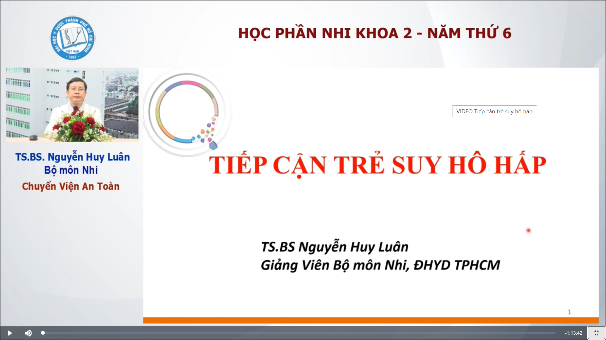

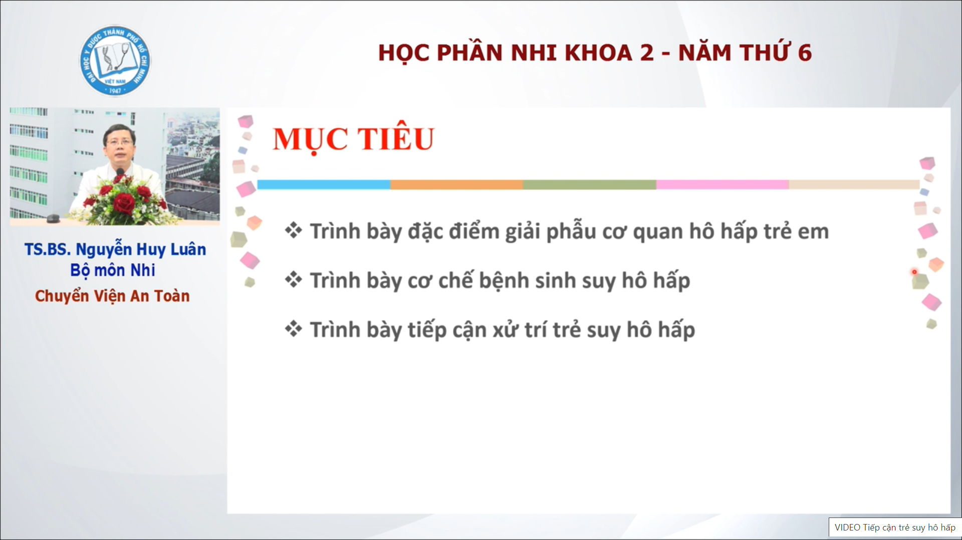

Phải biết giải phẫu hô hấp trẻ em khác với người lớn thế nào => để biết vì sao trẻ em dễ suy hô hấp hơn

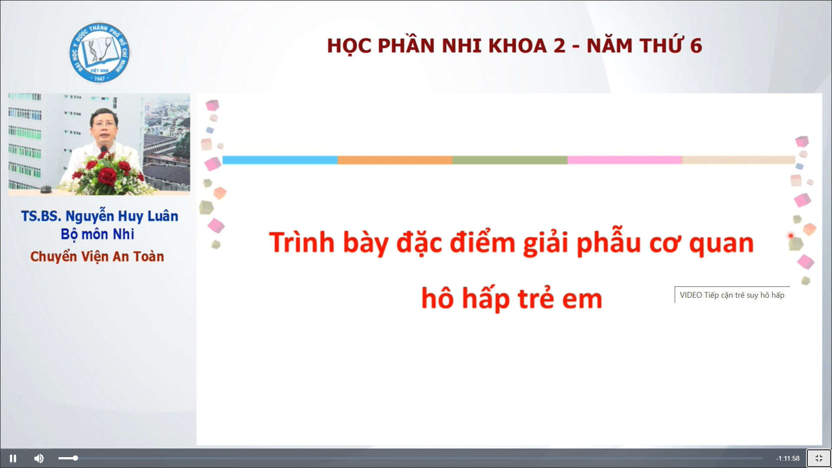

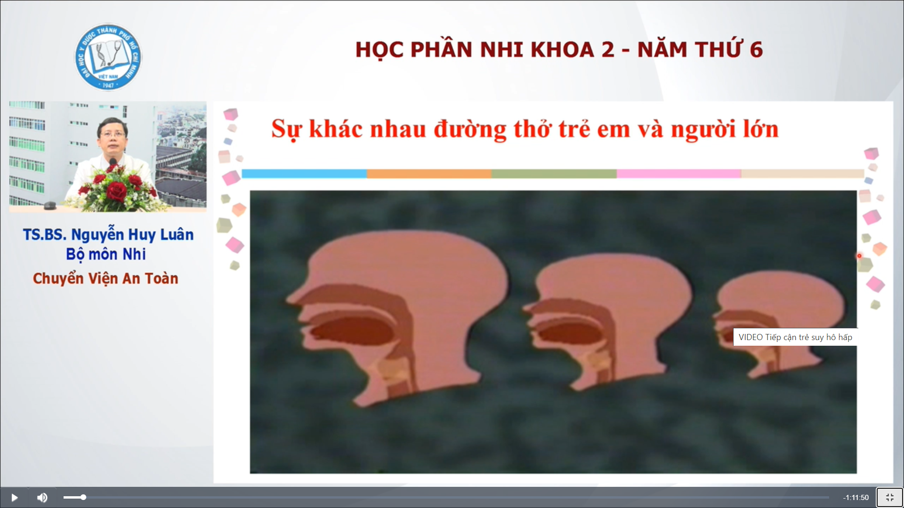

* Đường thở người lớn lớn hơn => thở dễ hơn

Trẻ em đường thở nhỏ hơn: mùa này thay đổi thời tiết , mấy đứa nhỏ sơ sinh, nhũ nhi : chất tiết hô hấp làm trẻ bị nghẹt mũi => ta tưởng nó khó thở nhưng thực chất không phải

* ở trẻ em : tỉ lệ lưỡi / khoang miệng nhỏ hơn so với của người lớn => dễ bị tắc nghẽn đường thở hơn
* dây thanh âm
  + người lớn : ở C5-C6, đi ra phía sau
  + trẻ nhỏ, nhũ nhi: nằm cao, C1-C2 , đi ra phía trước => nên khi ngửa đầu thì dây thanh âm đi ra phía trước => không thấy được dây thanh âm => khi đặt nội khí quản phải làm 2 động tác thừa là ngửa đầu để thấy dây thanh âm và lấy tay đè sụn nhẫn, dây thanh âm để thấy.
* vòng đầu trẻ nhỏ ( đặc biệt là nhũ nhi sơ sinh) có ụ cẩm lớn => khi nằm bị gập đầu , làm đường thở hẹp lại=> để thông đường thở , lâm sàng cần kê gối dưới vai trẻ để thông đường thở

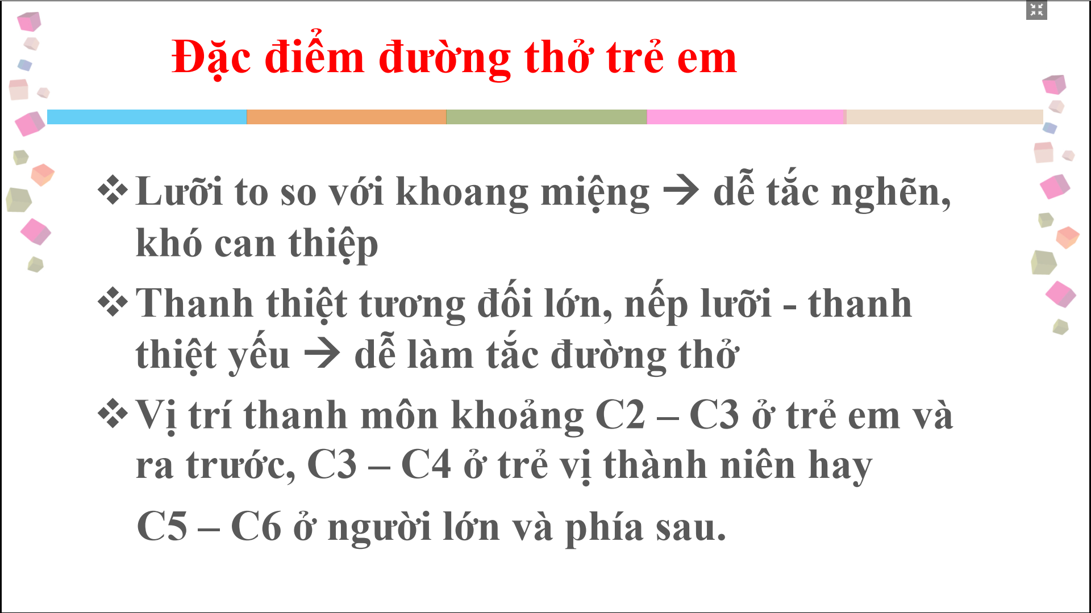

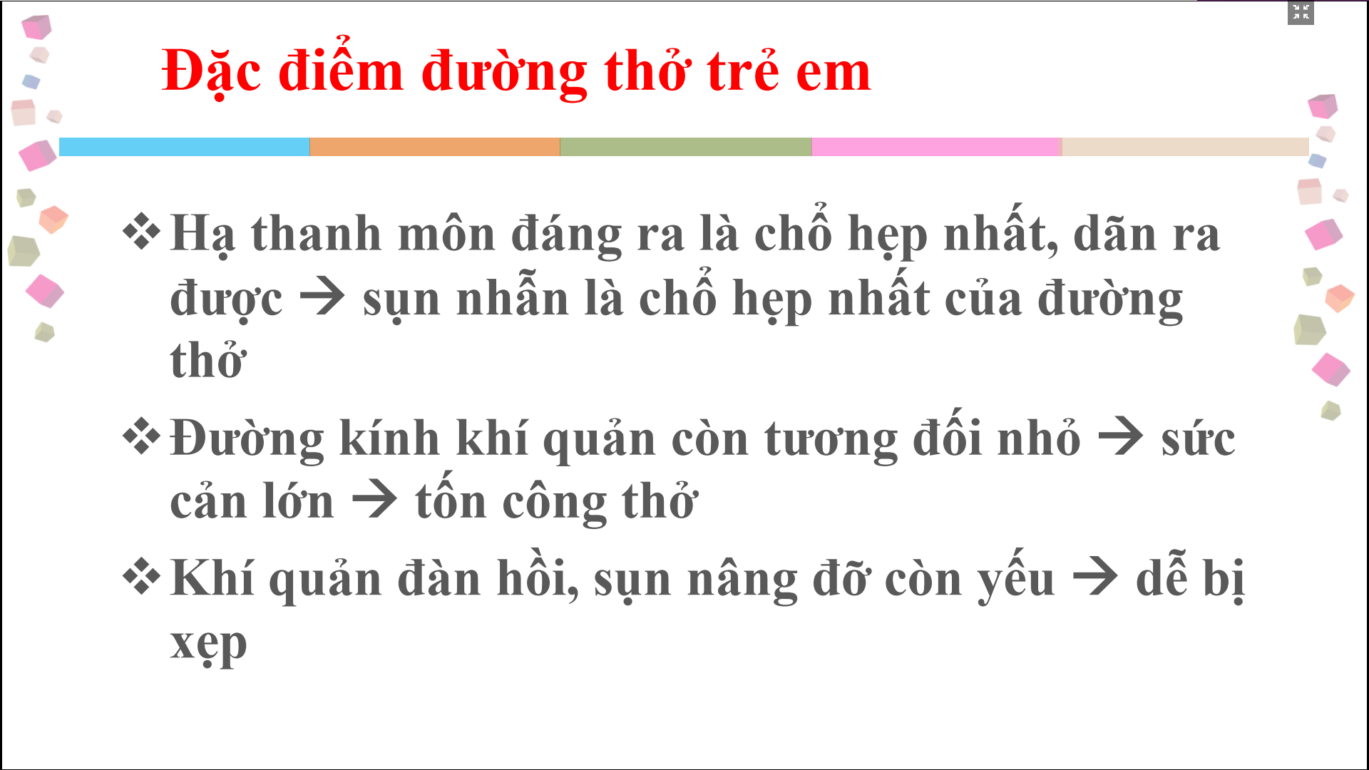

Khí quản nhỏ

Hạ thanh môn: chỗ hẹp nhất đường thở là sụn nhẫn

Khí quản còn đàn hồi

* những lí do vì sao đường thở trẻ em không ổn định như người lớn

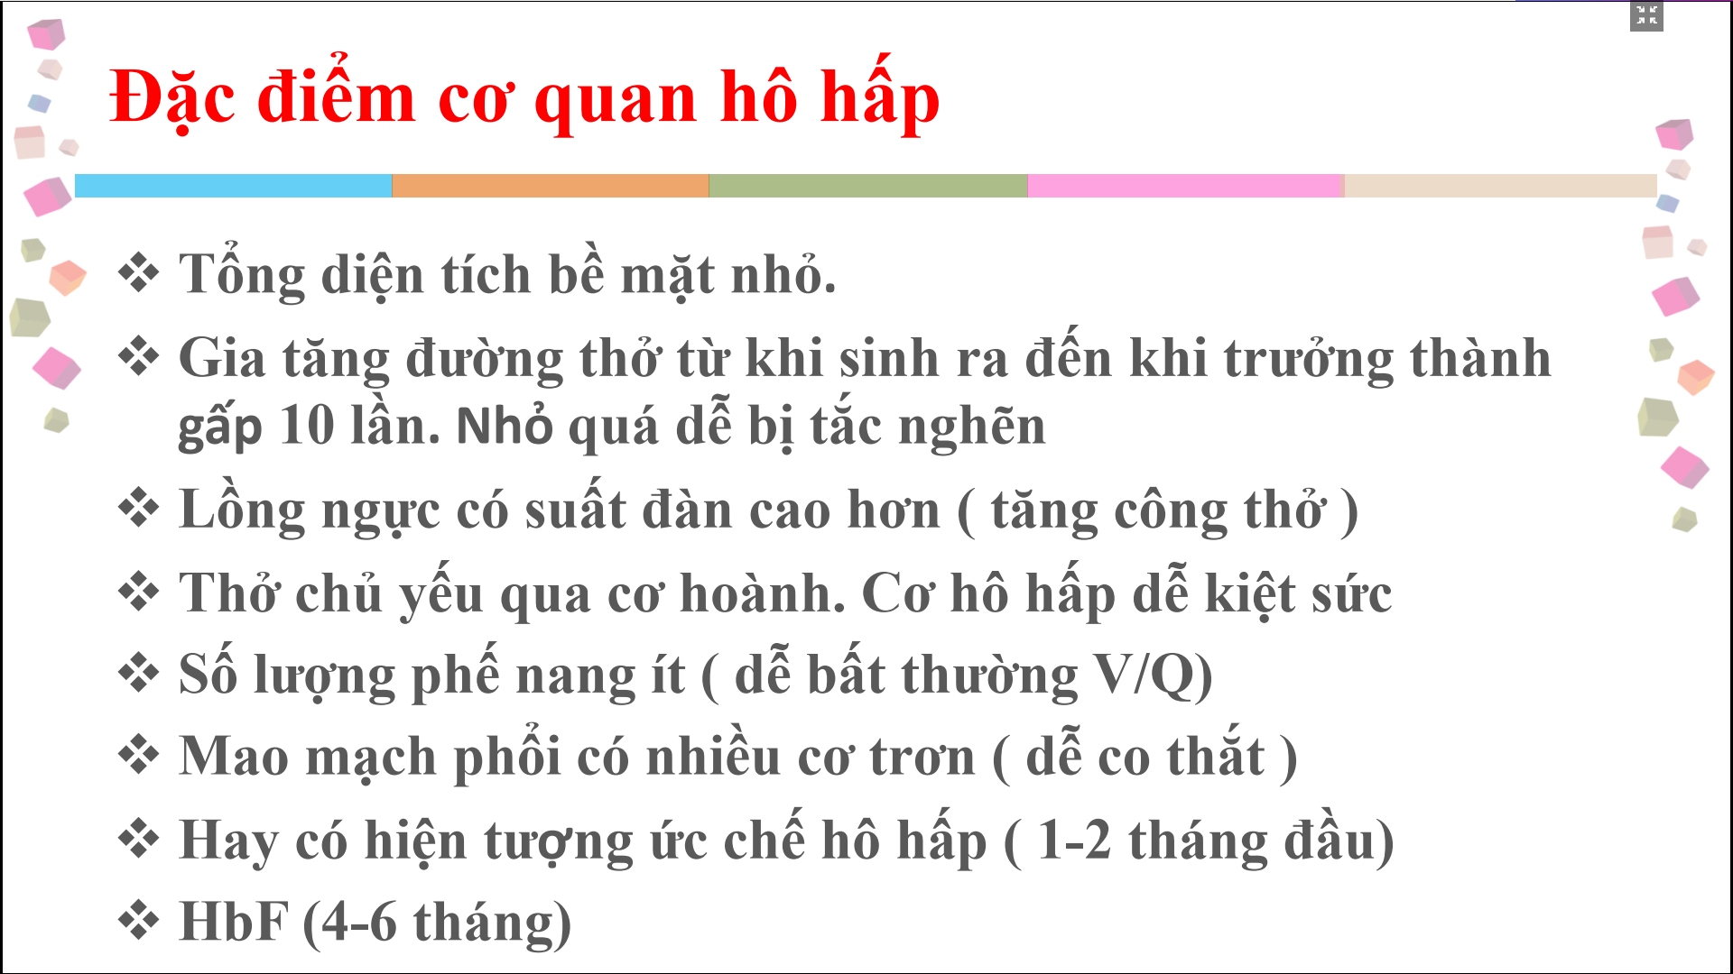

HbF khả năng vận chuyển oxy kém

Nhu cầu oxy trẻ em cao hơn người lớn vì để hoạt động hàng ngày và để đảm bảo phát triển => trẻ nhỏ thở nhanh hơn, nhịp tim nhanh hơn => dễ mệt hơn

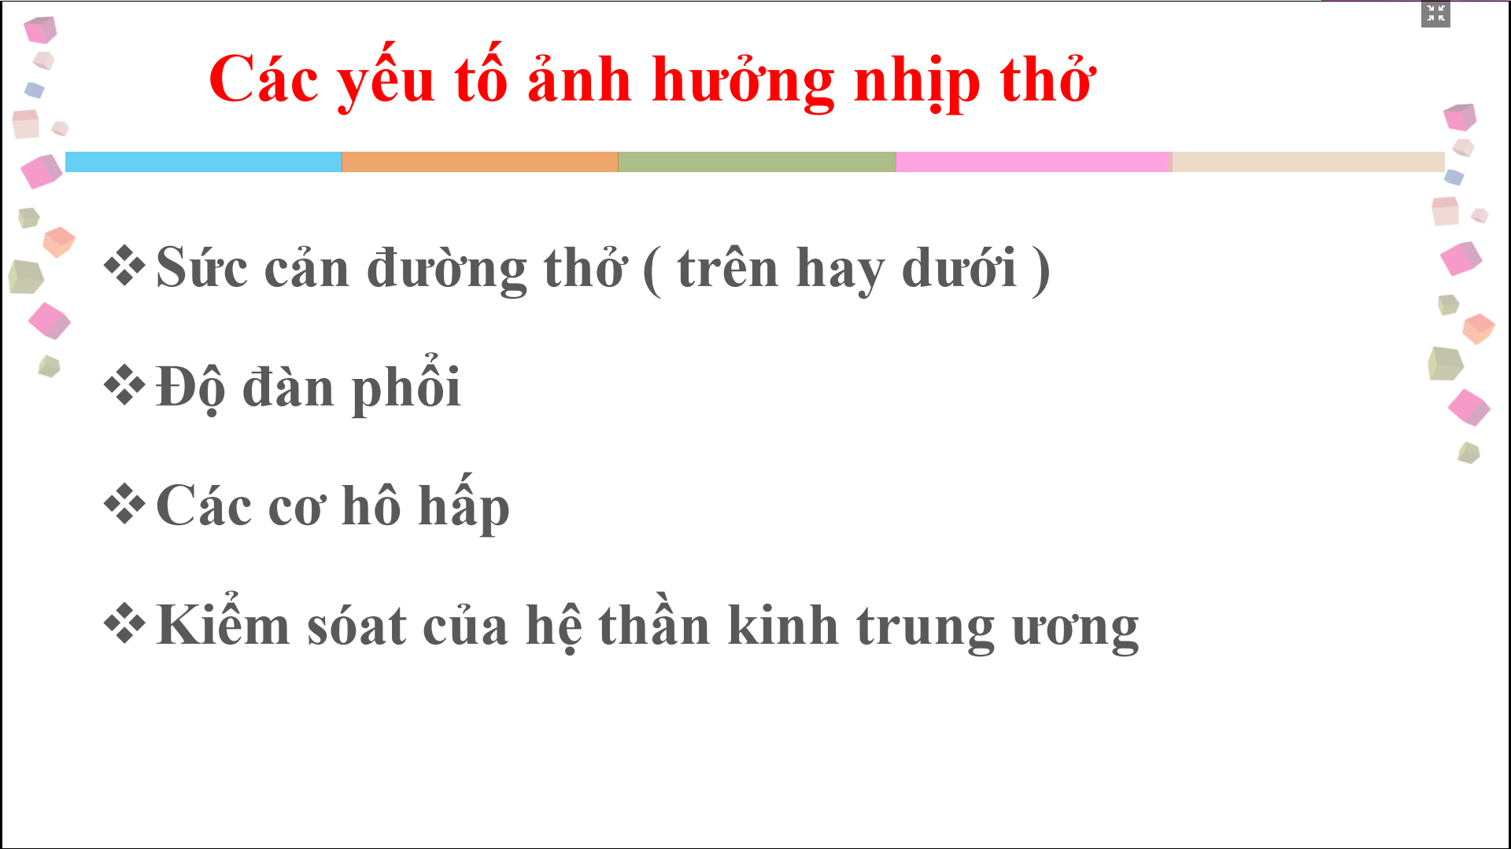

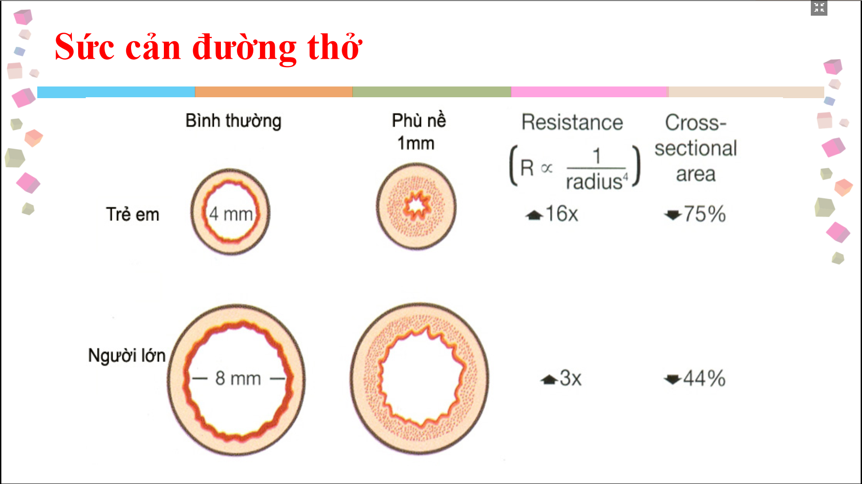

Trẻ em

* chỉ cần phù nề 1mm thì đường thở hẹp gần hết đường thở
* kháng lực trẻ tăng gấp 16 lần
* diện tích giảm nhiều: 75%

người lớn

* Đường thở lớn hơn => phù nề một xíu không ảnh hưởng nhiều
* Kháng lực đường thở chỉ tăng khoảng 3 lần
* Diện tích giảm 44%

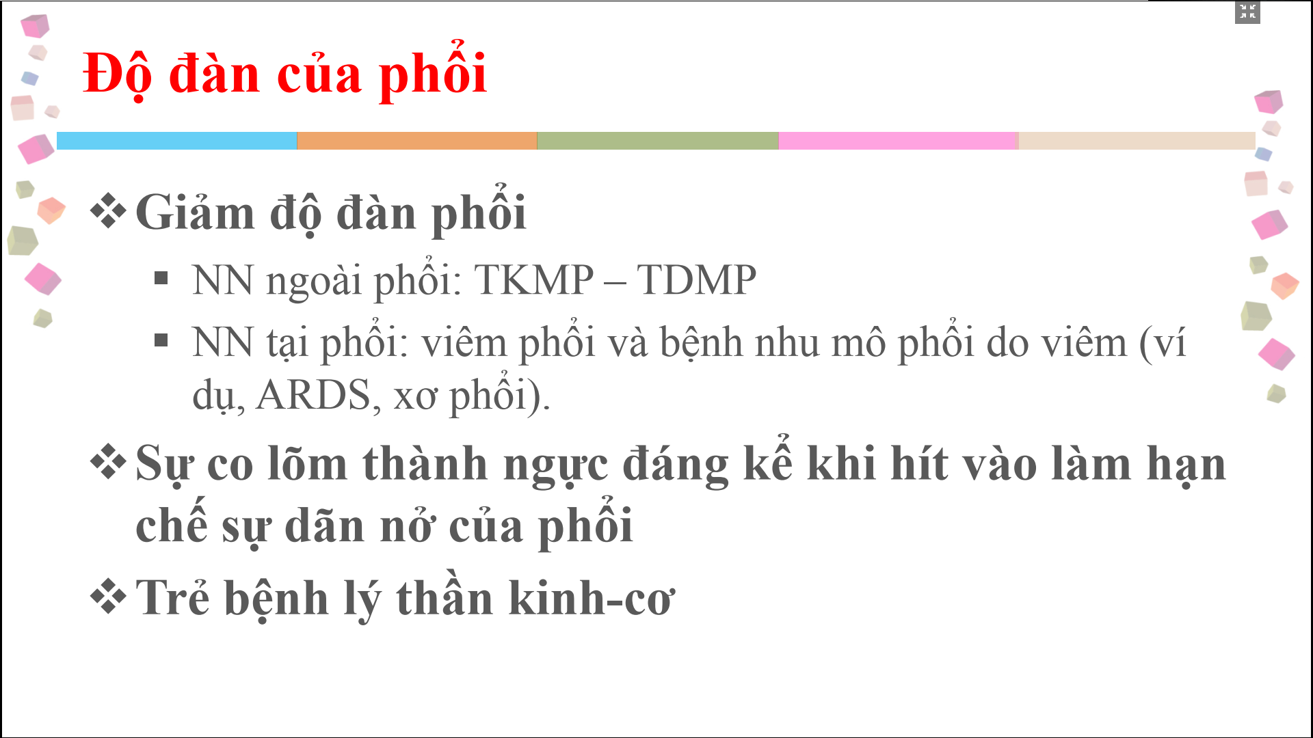

Giảm Độ đàn hồi phổi: bóp bóng trong những trường hợp này thì bóng khó bóp hơn

Giảm độ đàn hồi phổi ( thầy đọc là tăng ??) => khó thở nhiều hơn => tốn sức nhiều nên dễ suy hô hấp hơn

Bệnh lý thần kinh cơ: nhược cơ => hoạt động cơ hô hấp không tốt => ảnh hưởng độ đàn hồi phổi

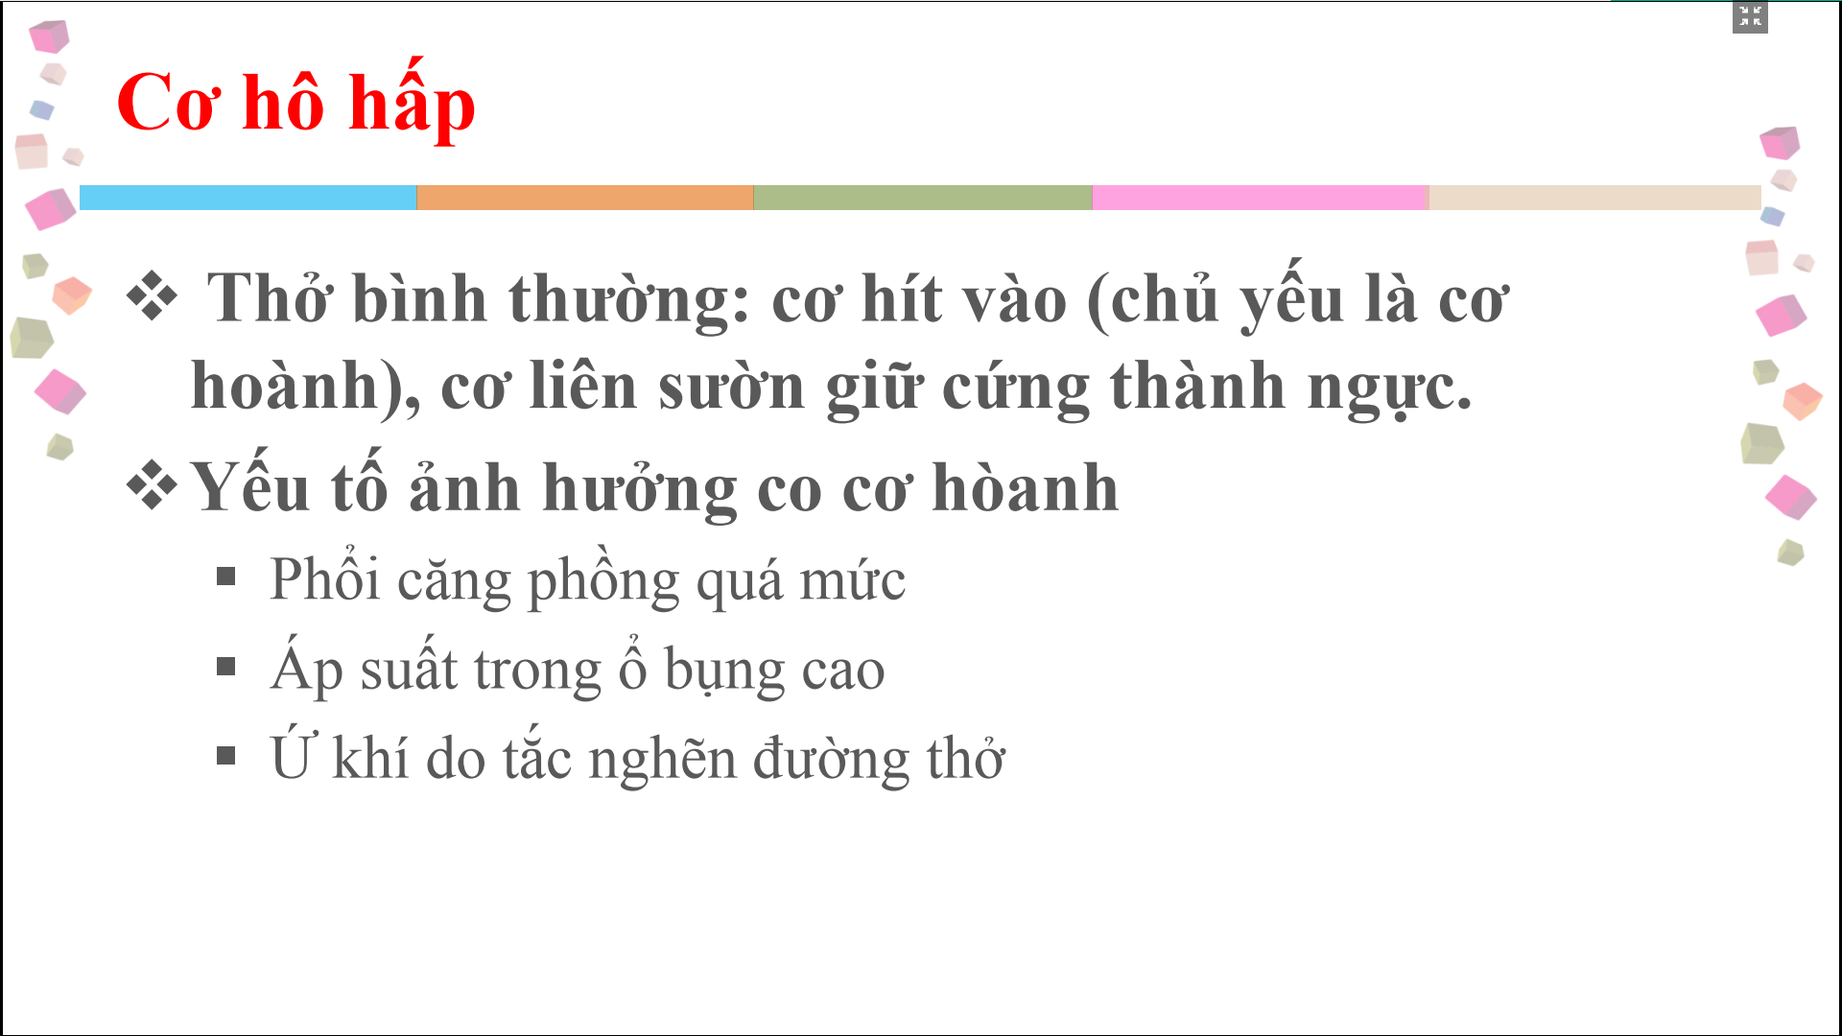

Khi thông khí: nếu bóp bóng nhiều làm ảnh hưởng hô hấp của bệnh nhân

Trẻ em: thở bằng cơ hoành nên mới nở phổi được => nếu áp lực ổ bụng cao ( báng bụng, tắc ruột ) => suy hô hấp do không thở được

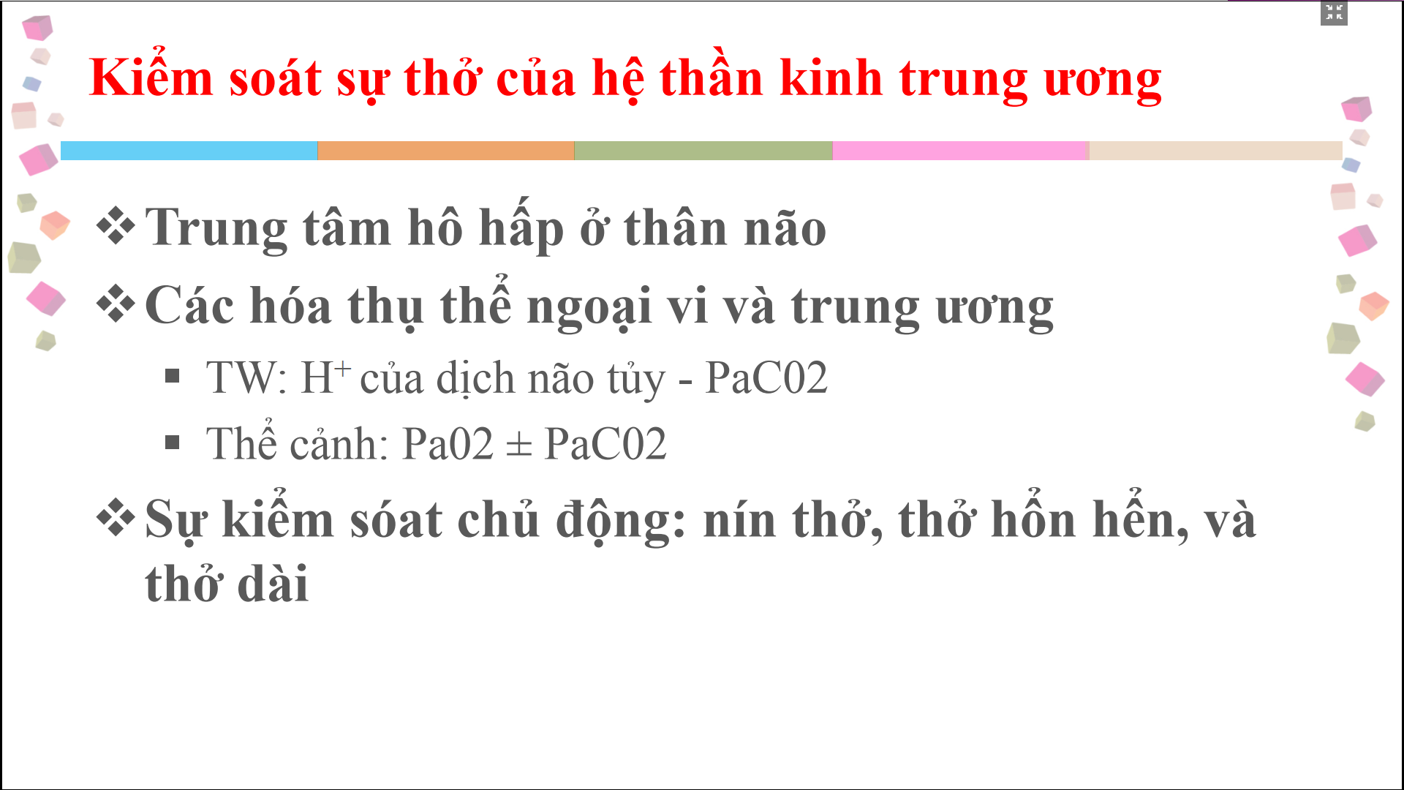

Khi trẻ nhỏ, nếu ta cho tăng thông khí quá mức => CO2 giảm quá mức => bảo lên não là đã thở tốt rồi => trẻ không khởi phát được nhịp thở bình thường được => cần cho thở nhẹ nhẹ chút xíu, thiếu xíu để trẻ duy trì nhịp thở

Nếu thở quá dư

* Tăng áp lực, dư oxy có hậu quả nặng nề
* Lệ thuộc máy thở, không tự thở được mặc dù tổn thương phổi thấy đỡ hơn

Thở dài : tống CO2 ra

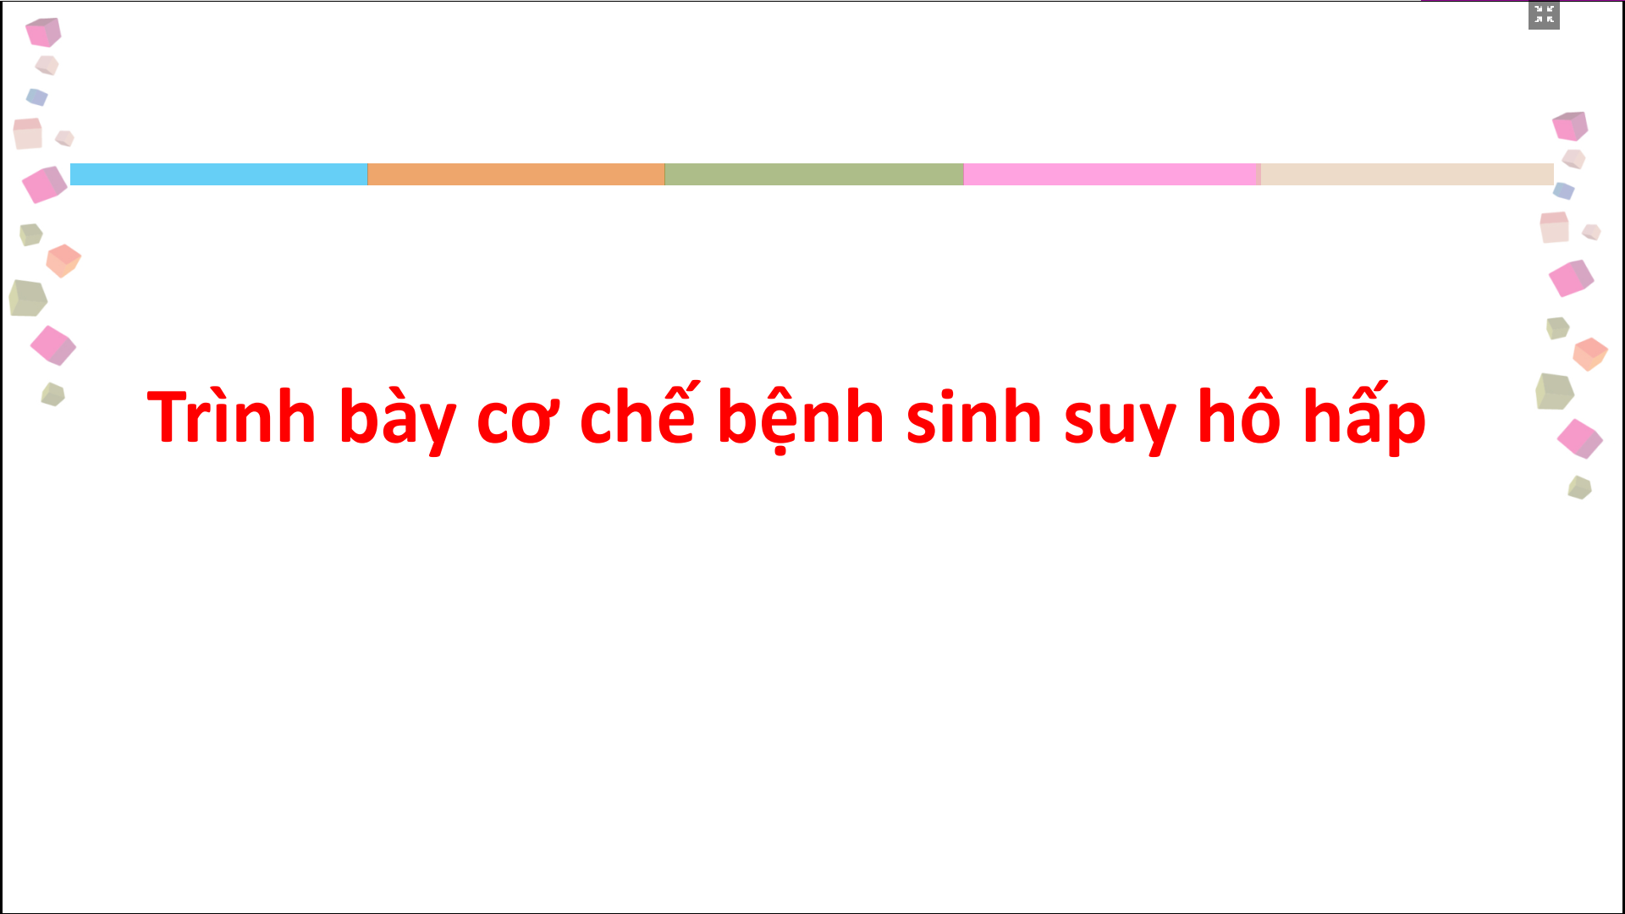

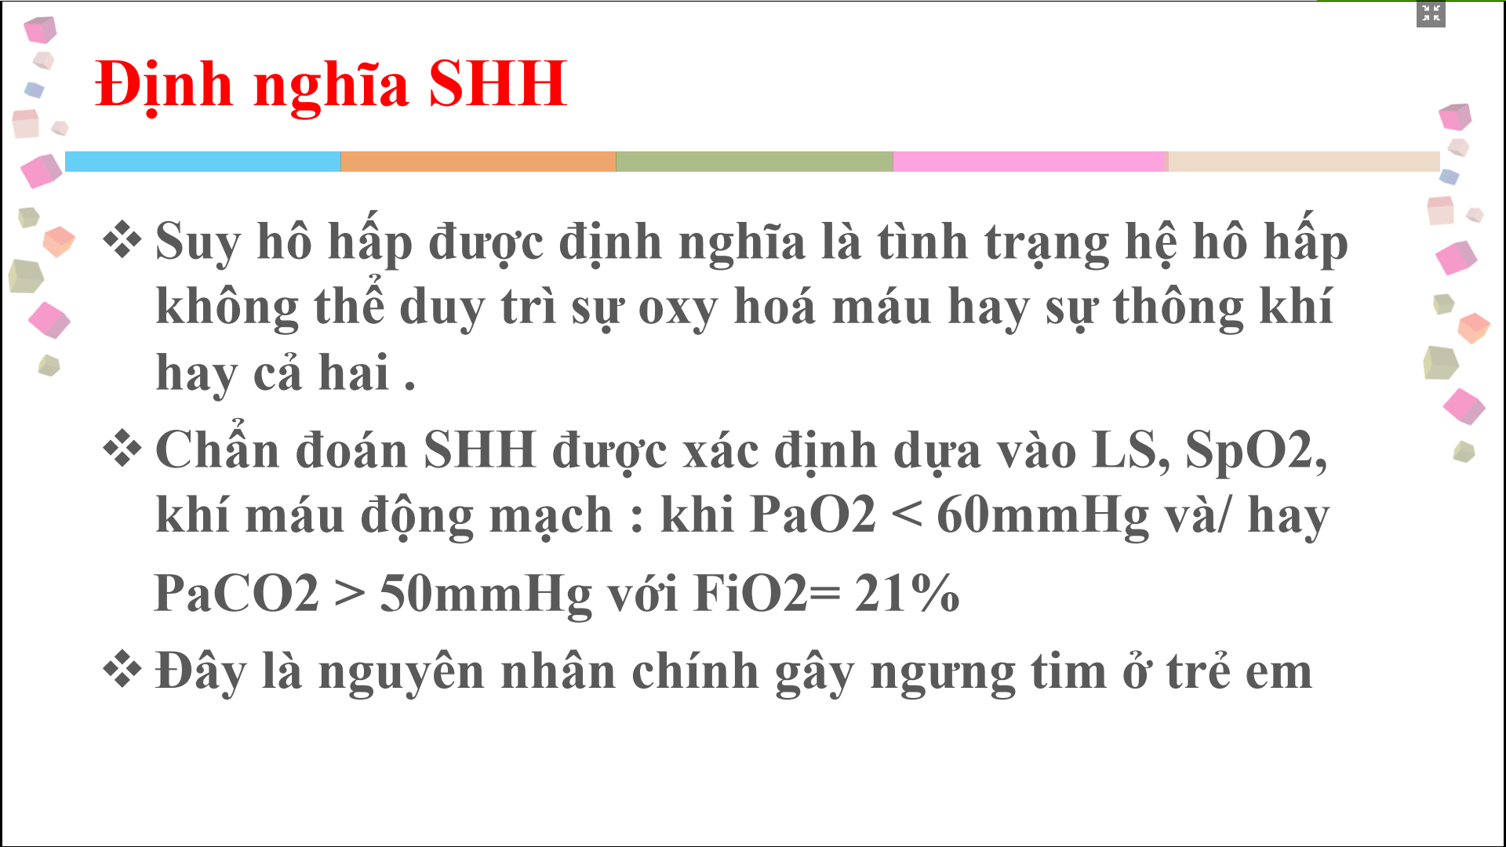

Chức năng quan trọng hệ hô hấp là

* Thông khí
* Trao đổi khí
* Nếu không làm được chức năng này thì gọi là suy

Khác biệt người lớn: ngưng tim do bệnh tim mạch là chính. Trẻ em ngưng tim thường do suy hô hấp

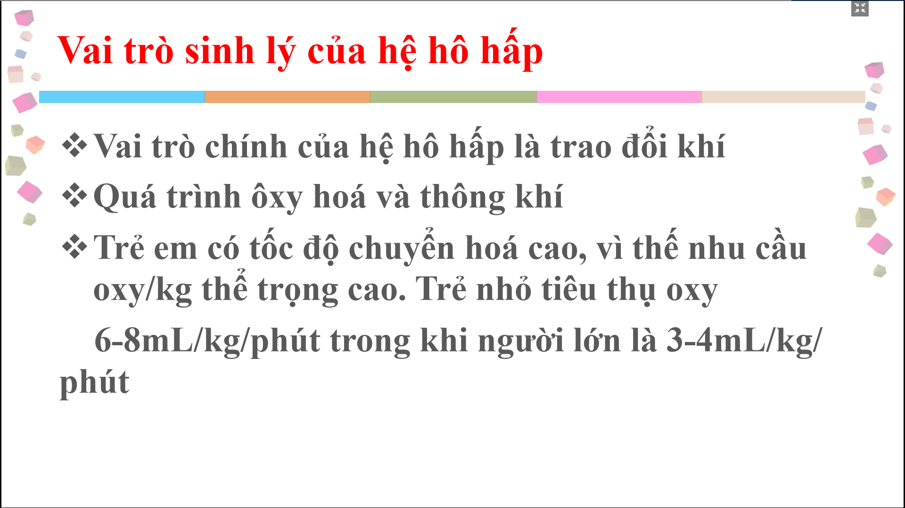

* Tính toán xem cung cấp đủ oxy cho bn

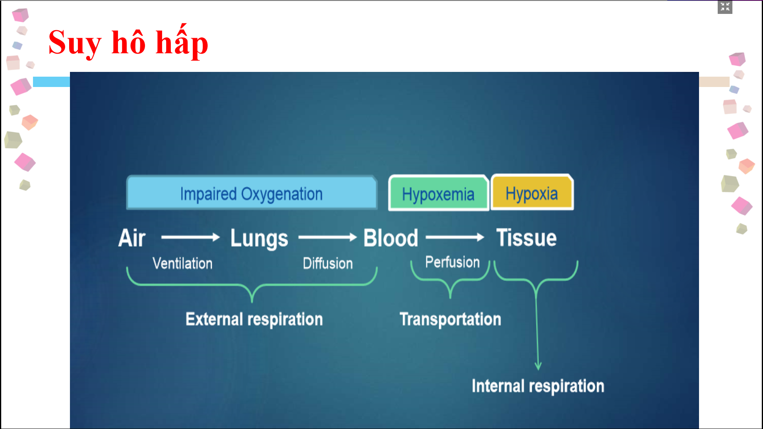

Nếu đánh giá suy hô hấp : Xem có tím hay không, SpO2: là mình đã đánh giá đầu tận cùng của chức năng hô hấp rối ( internal respiration)

Để đánh giá suy hô hấp: mình phải đánh giá trẻ SHH do tác nhân gì:

* Từ khí vô phổi: tắc nghẽn hô hấp trên, dưới, nguồn Oxy đi vào cơ thể
* Trong phổi: trao đổi khí tại màng phế nang mao mạch có đảm bảo không ?
* Oxy vận chuyển từ phổi về tim có ảnh hưởng không: thường bất thường tim bẩm sinh : bất thường tĩnh mạch trở về tim bán phần hoặc toàn phần, shunt
* Bơm máu ra đại tuần hoàn: quá trình vận chuyển và tưới máu : Hb, MetHB,
* Tới mô rồi mà không vô mao mạch: shock nhiễm trùng => rối loạn tưới máu mô => mạch máu đi ngang vùng mô nhưng không đi vô cung cấp oxy vùng mô => khi thử khí máu thì paO2 đủ , nhưng có tình trạng toan hóa máu, thiếu oxy môn nên lactate tăng

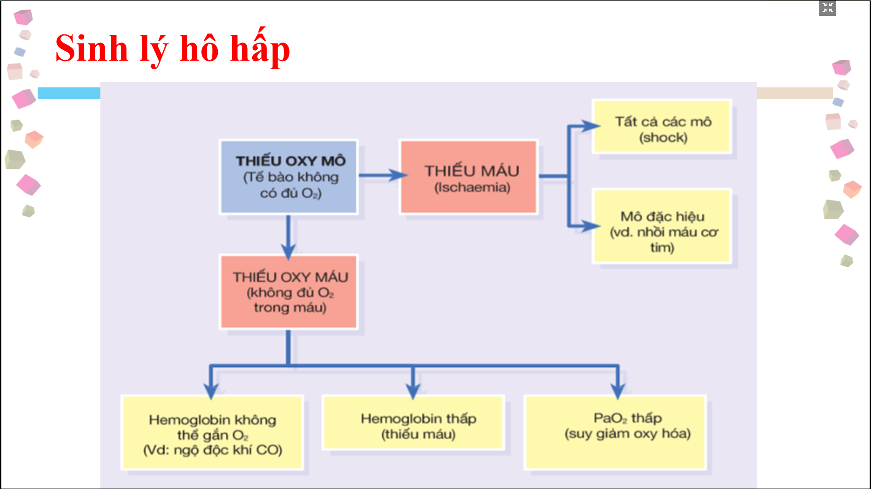

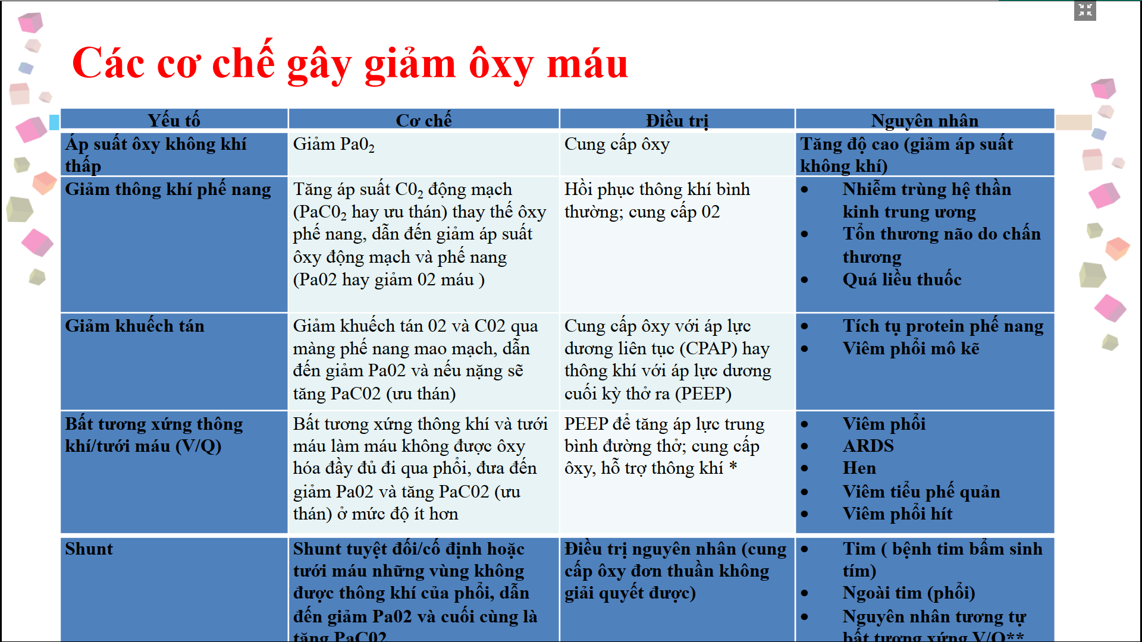

Cần phải nắm

Giảm thông khí phế nang: tắc đường thở nhỏ hoặc lớn

* SHH typ 2

Giảm khuếch tán => bắt buộc cung cấp oxy áp lực dương

Shunt : thường gặp nhất là bệnh lý tim =

. điều trị nguyên nhân là chính

* Nhìn vô bảng, phải biết bệnh lý nào cung cấp oxy hiệu quả , bệnh lý nào cần cung cấp thông khí , bệnh lý nào không cung cấp được oxy hiệu quả

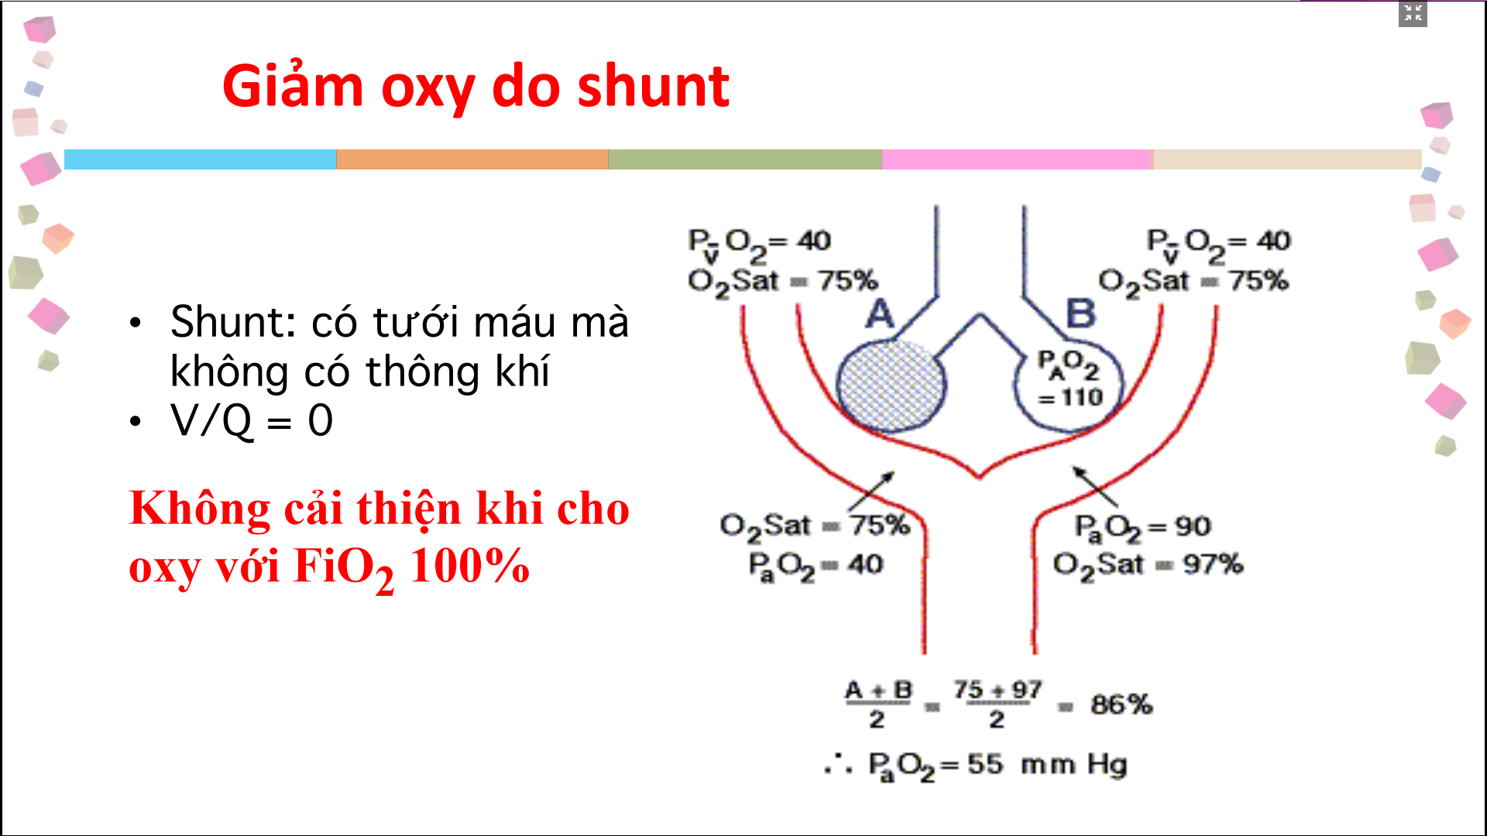

B: thông khí tốt

A: không có thông khí => độ bão hòa chỉ 75%

Tăng FiO2 thì cũng không cải thiện vì cũng chỉ cung cấp oxy qua nhánh B thôi

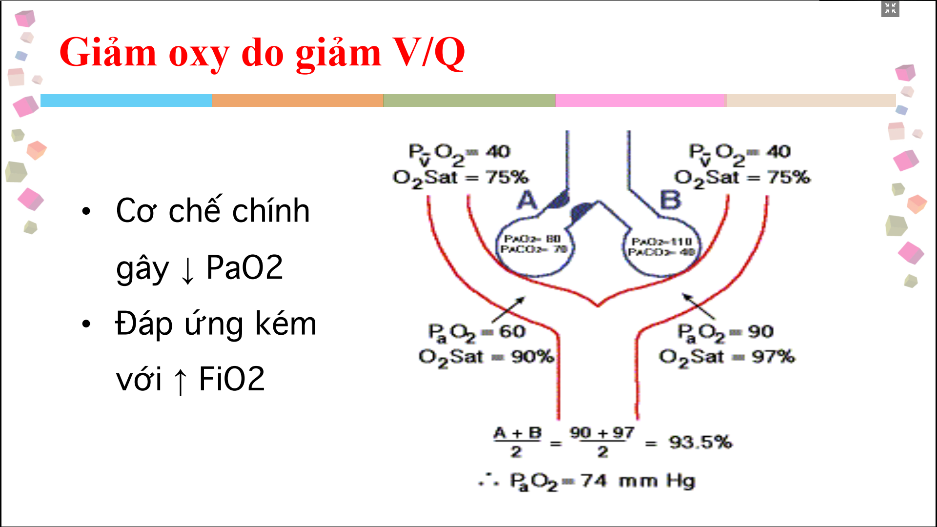

Thở oxy liều cao: khá hơn được 1 chút nhưng không nhiều lắm

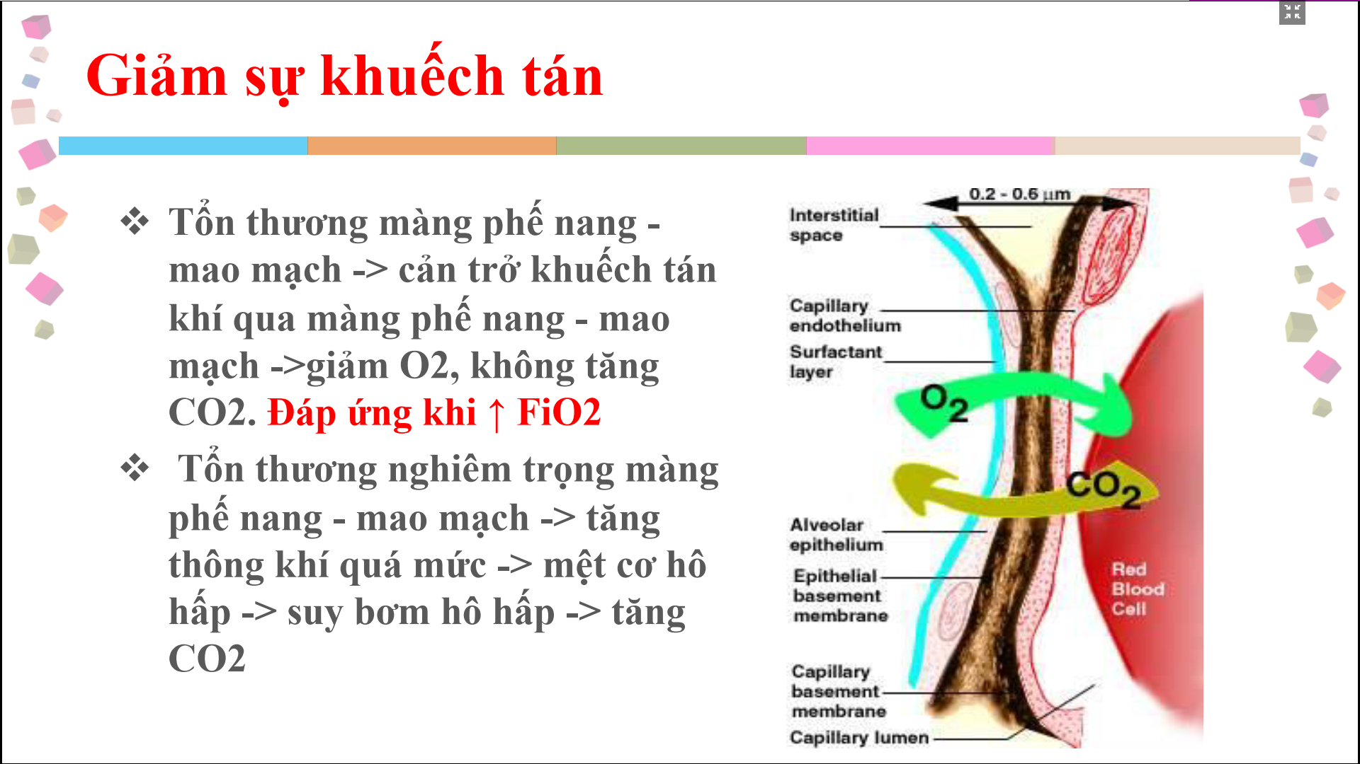

Tăng tiết dịch, viêm phổi mô kẽ

Tăng FiO2 => đáp ứng tốt

* Trên thực tế, nếu bé có SHH SpO2 giảm , cho thở Oxy tăng FiO2 mà cải thiện đáng kể => xem có nguyên nhân giảm khuếch tán qua màng phế nang mao mạch hay không

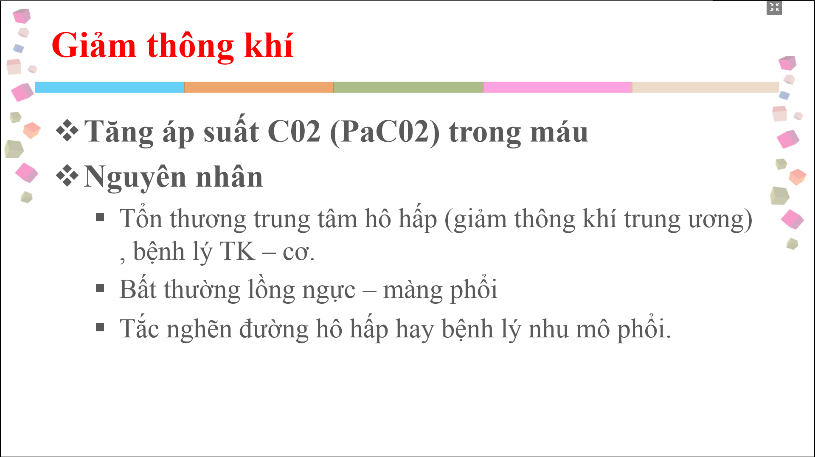

SHH

* Giảm oxy
* Giảm thông khí ( tăng CO2)

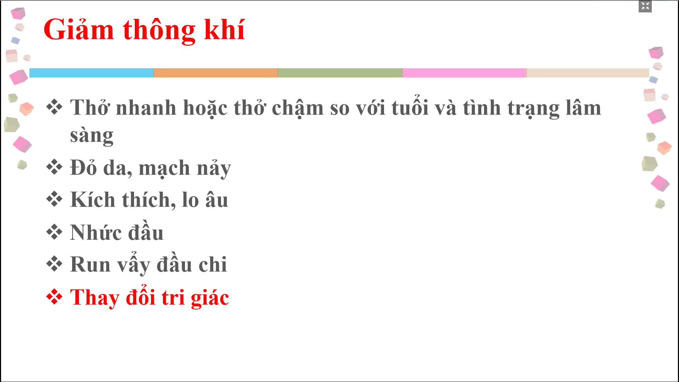

Cần để ý triệu chứng giảm thông khí , ứ CO2

Đa số thở chậm => giảm thông khí => ứ CO2 kích thích trung khu hô hấp => thở nhanh

ứ Co2 :

* Đỏ da, kích thích
* Thay đổi tri giác: cần để ý nhiều. nếu SpO2 ổn mà thay đổi tri giác mà không có lý do giải thích => xem chừng nó ứ CO2 hay không. Đôi khi mây bác sĩ không có kinh nghiệm hay đổi đứa trẻ nằm bệnh viện nên kích thích ( nhưng rõ ràng trước đó nó ổn, ,mà giờ nó kích thích là phải xem lại có ứ CO2 không)

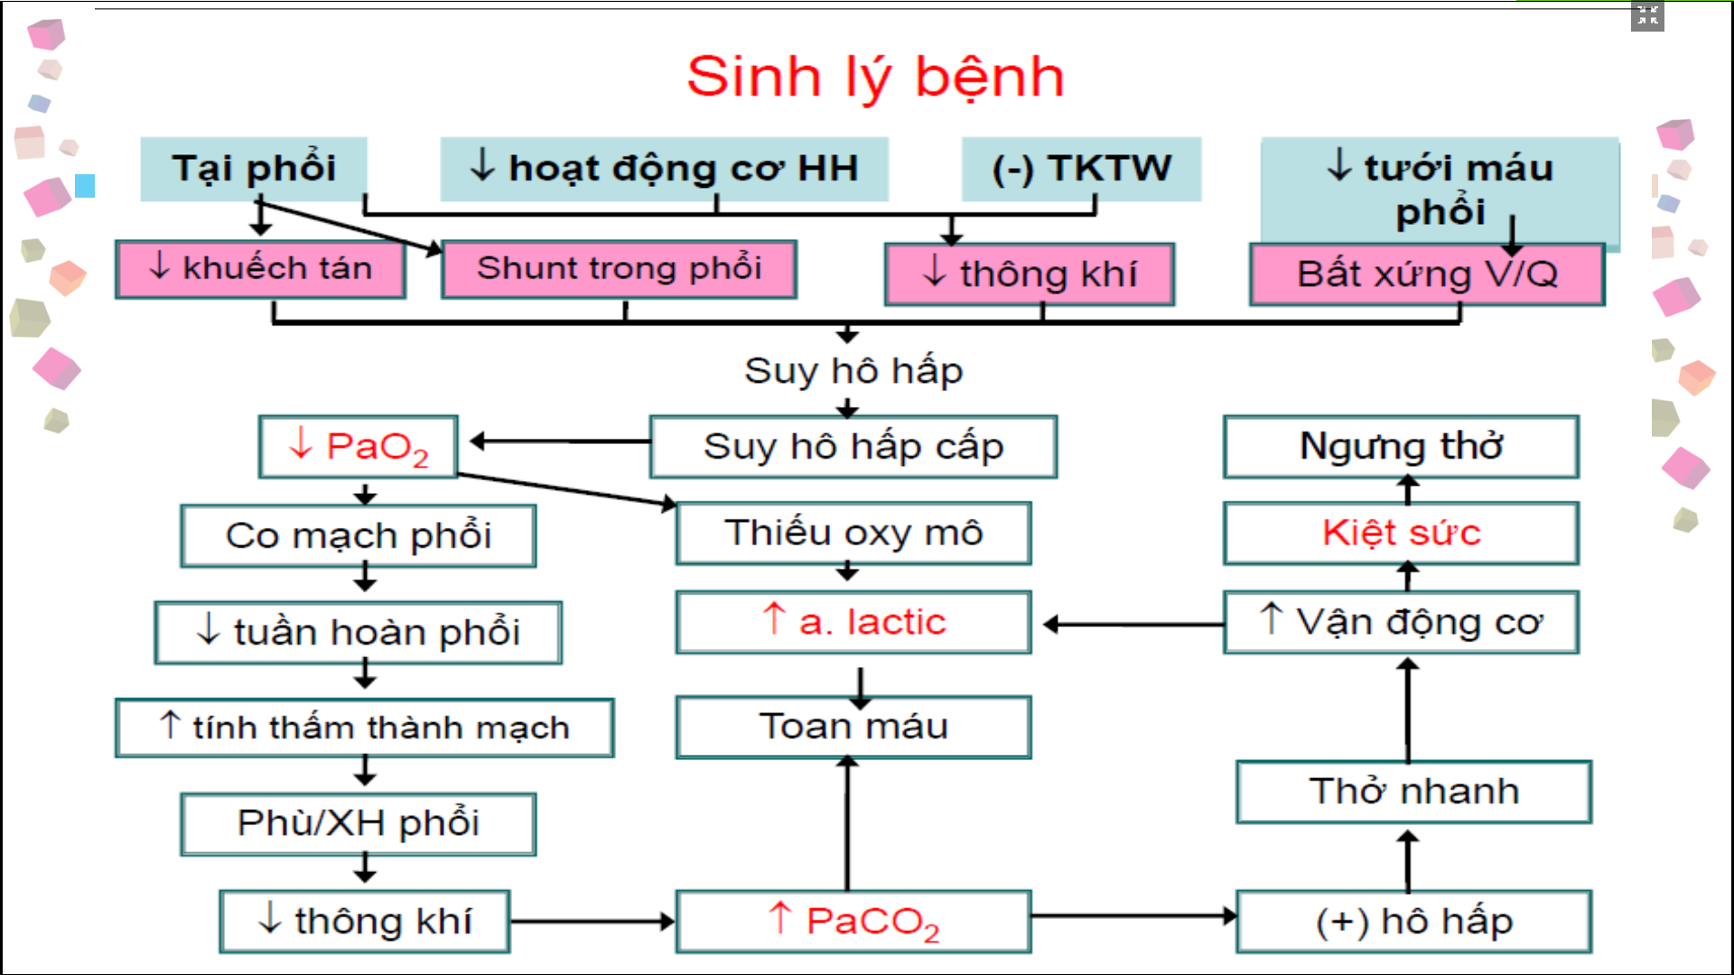

4 nhóm nguyên nhân

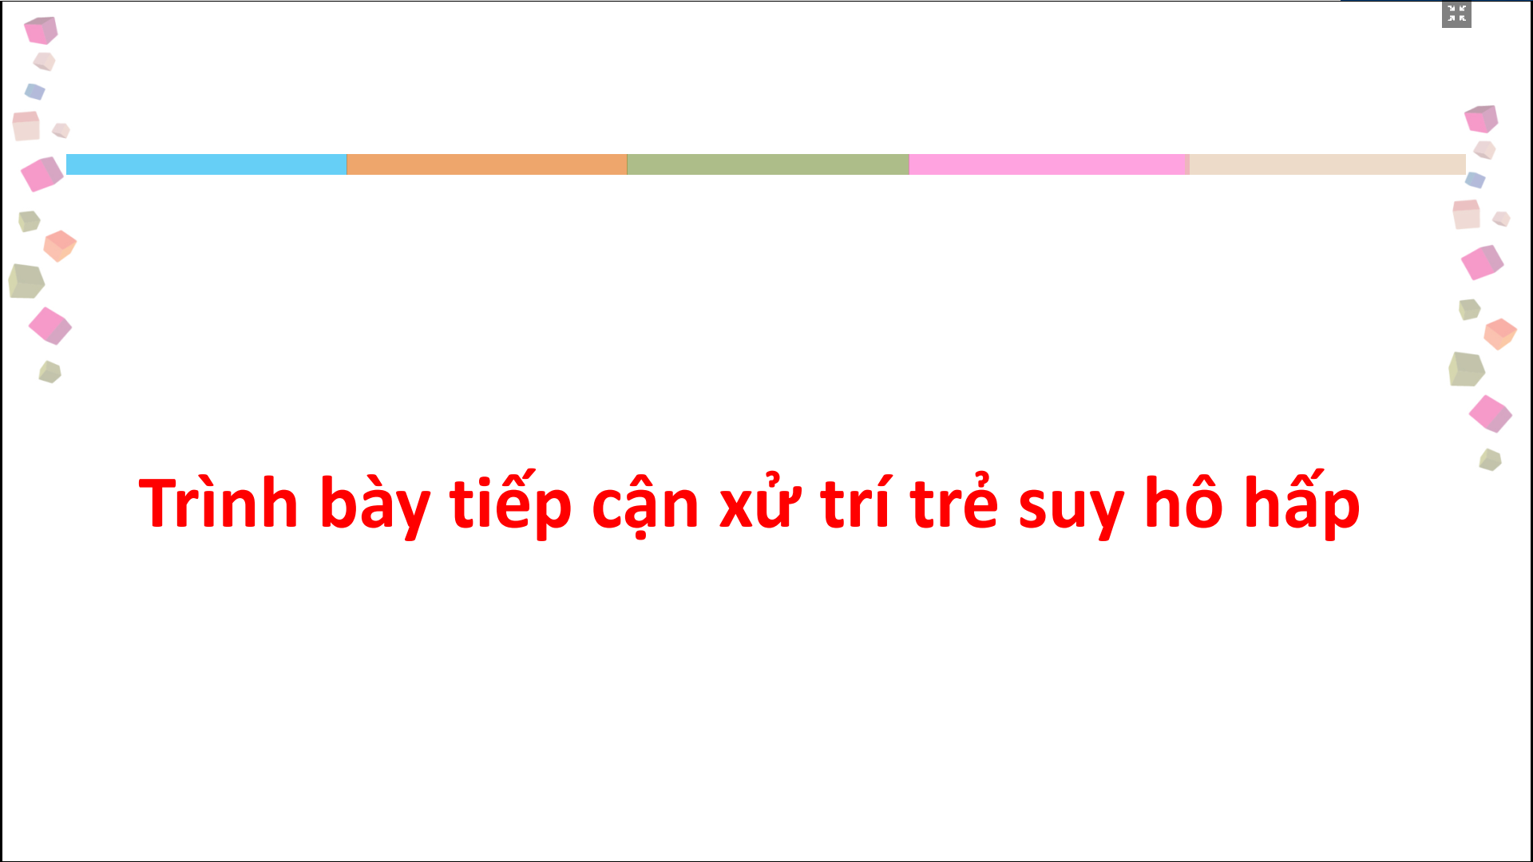

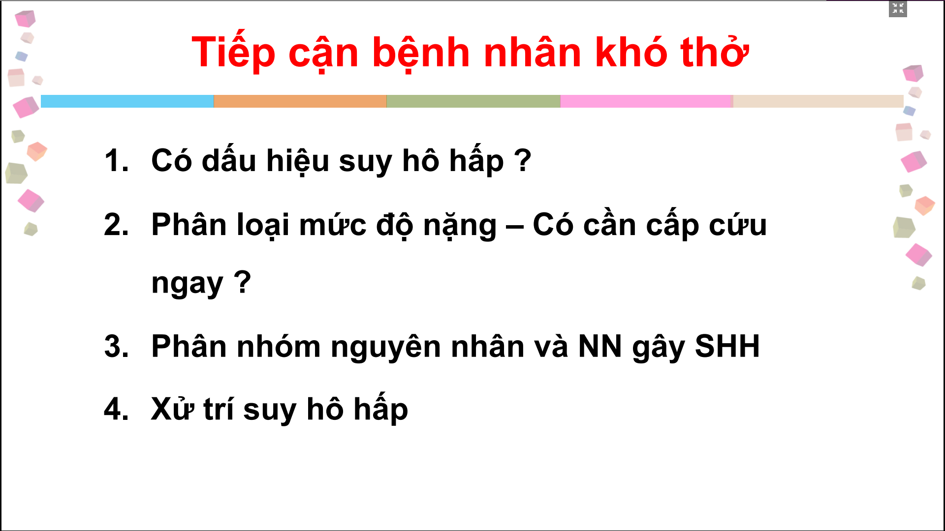

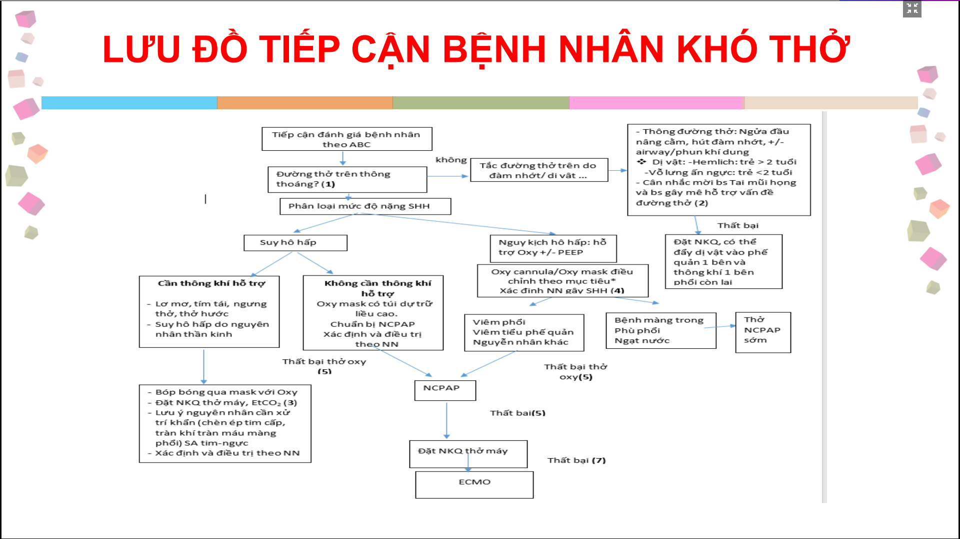

Suy hô hấp không?

* Có => bắt buộc hỗ trợ oxy lưu lượng cao: có 2 phương pháp
  + Thở mask
  + Bóp bóng giúp thở

Nếu bệnh nhân thở không được, mức độ thông khí kém => hỗ trợ thông khí

Nếu còn thở được, mức độ thông khí tốt => chỉ hỗ trợ oxy mask thôi

Nguy kịch hô hấp => thở oxy lưu lượng thấp qua cannula => đánh giá lại

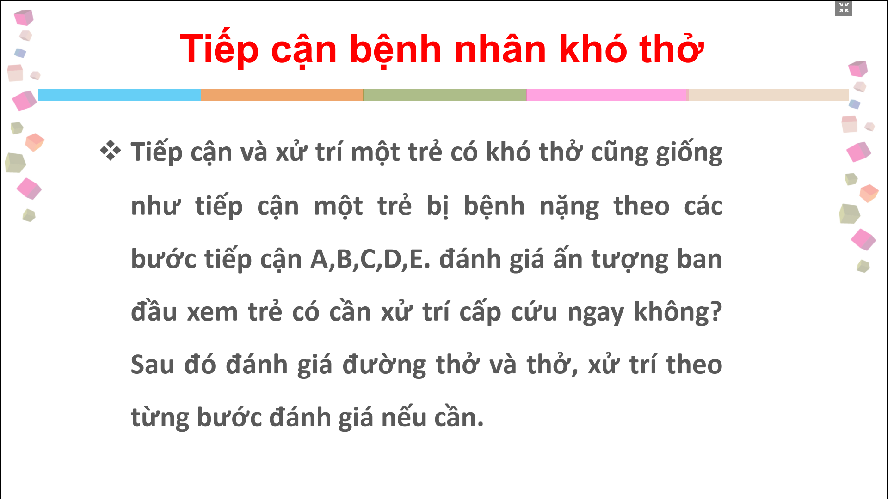

Vô cấp cứu bất kì khó thở vì lí do gì đều theo ABC

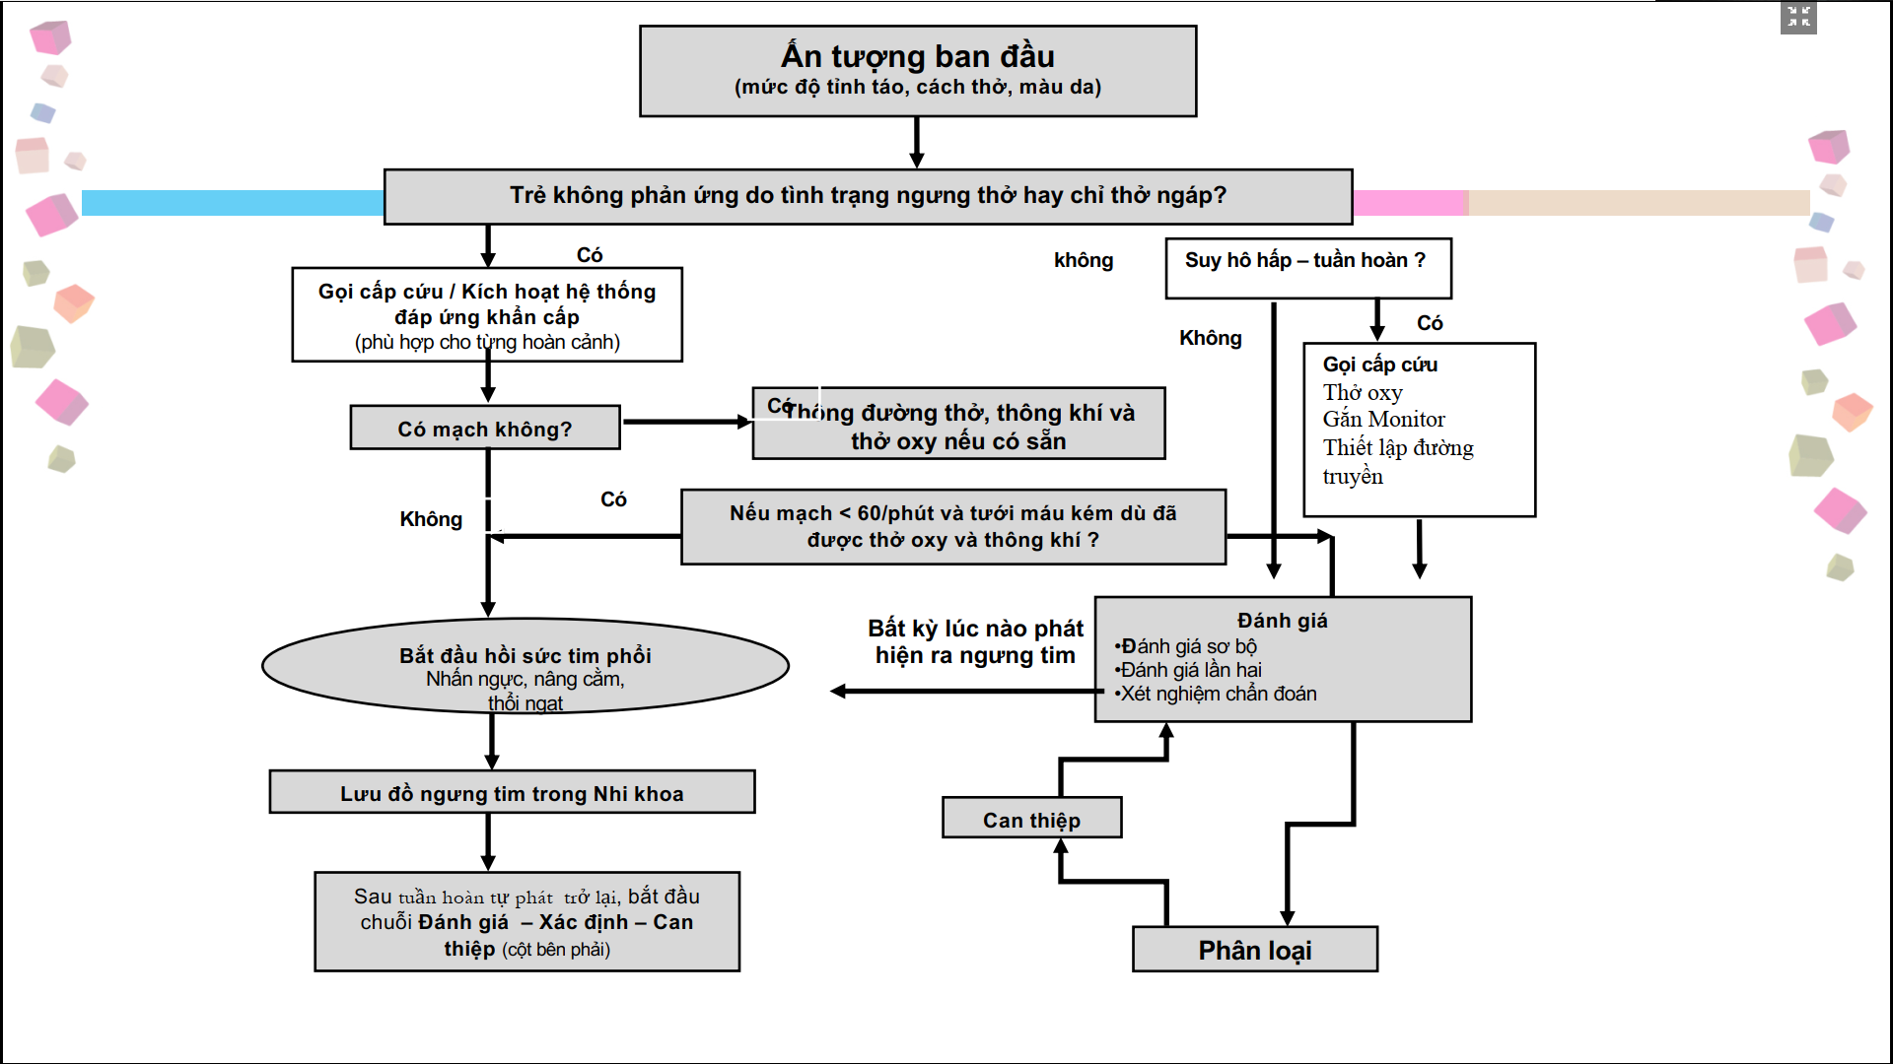

Bệnh nhân khó thở mđ nặng hay suy hô hấp , đánh giá ấn tượng ban đầu không phân biệt được SHH hay suy tuần hoàn đâu => làm ngay 4 bước gọi cấp cứu, thở oxy ( mask hặc bóp bóng giúp thở), thiết lập đường truyền

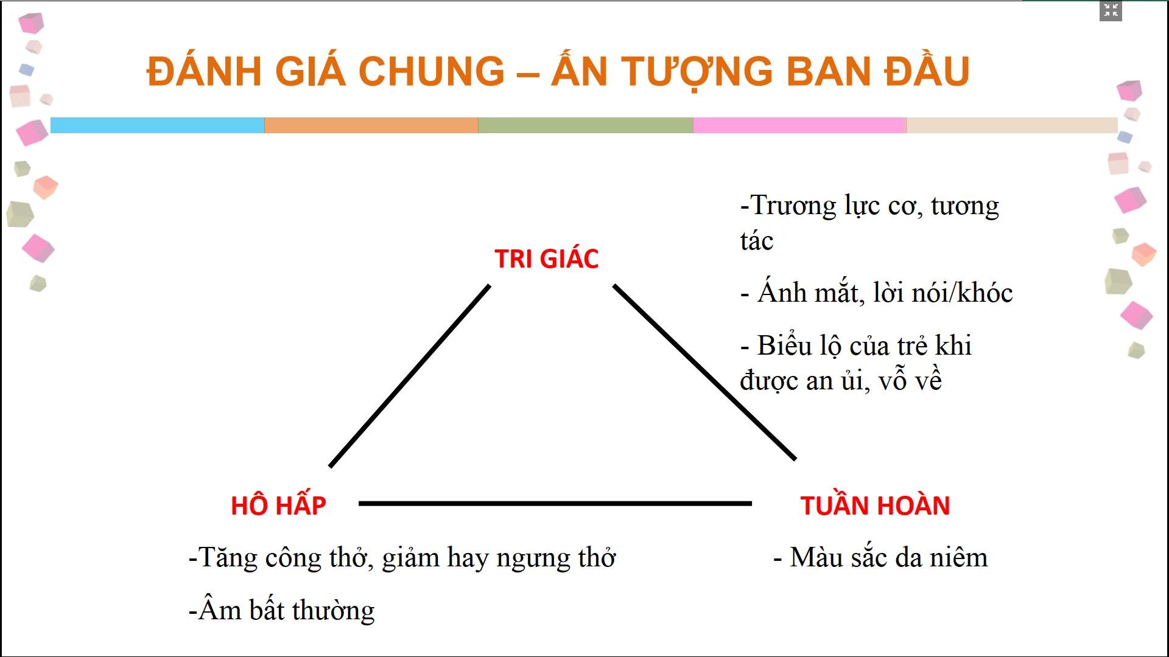

A: appearance

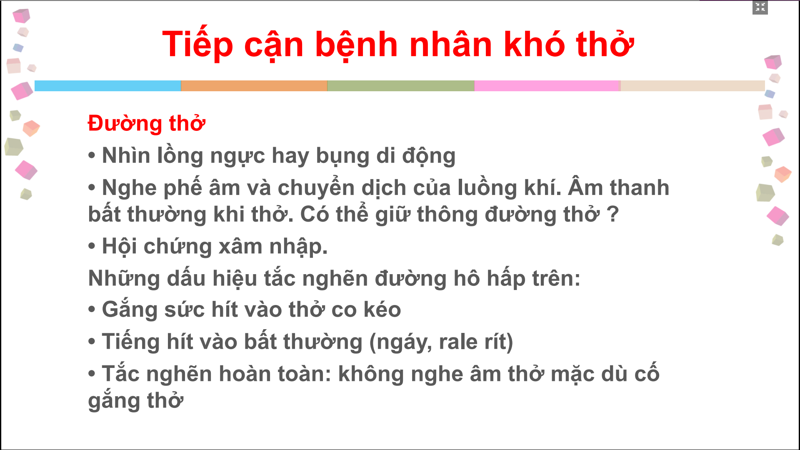

Đánh giá thông khí:

* lồng ngực di động tốt => thông khí tốt
* Nếu lồng ngực không di động có 2 trường hợp
  + Ngưng thở
  + Đường thở bị tắc
* ứ đọng đàm nhớt ở vùng mũi miệng

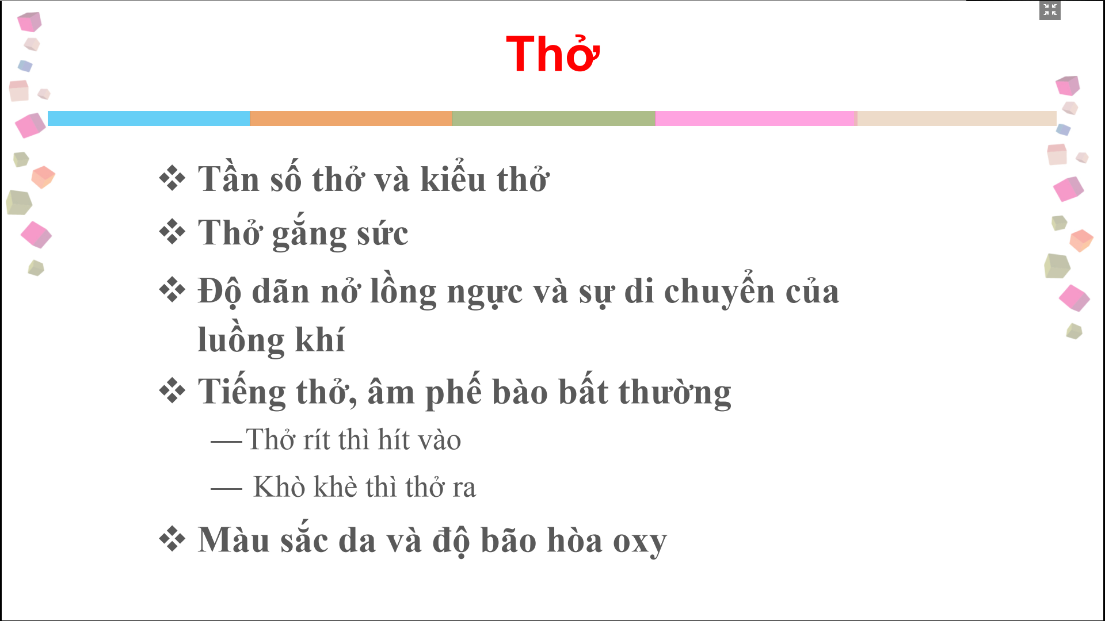

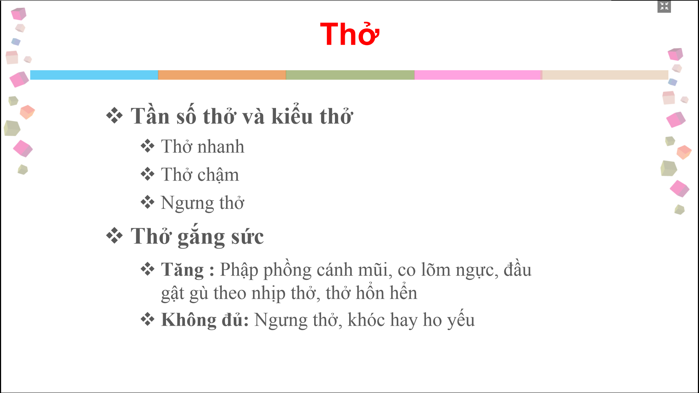

Thở nhanh nông hay nhanh sâu

Thở đều hay không đều

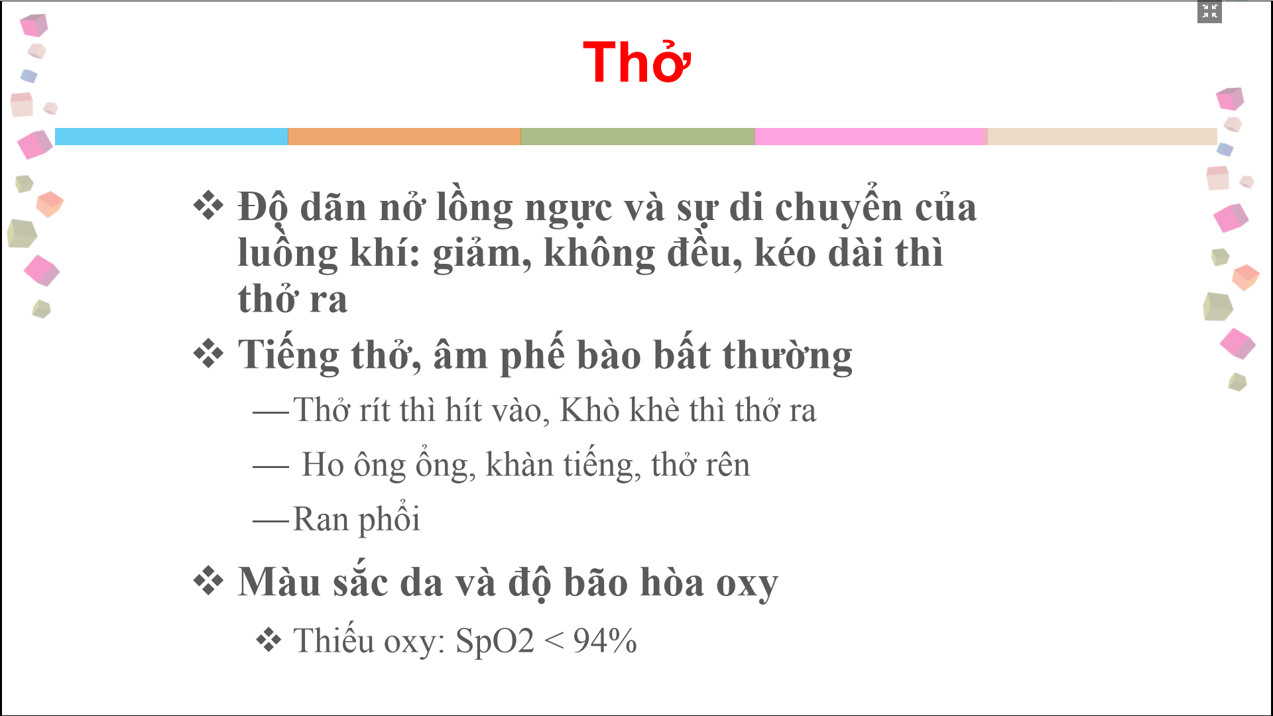

SpO2<94% => là tình trạng thiếu oxy

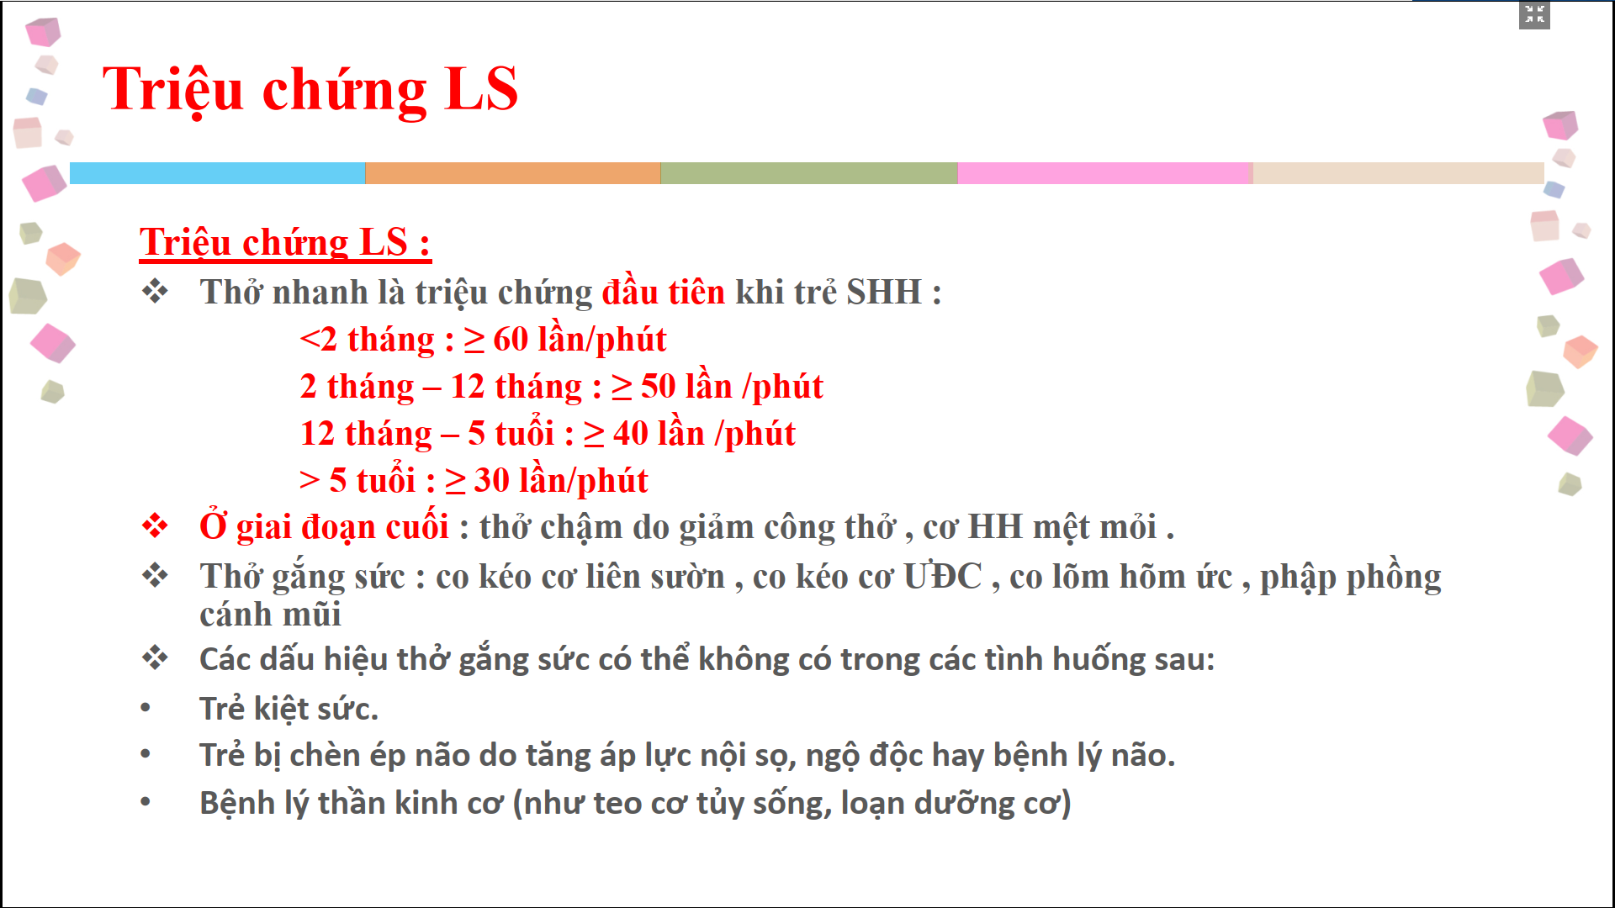

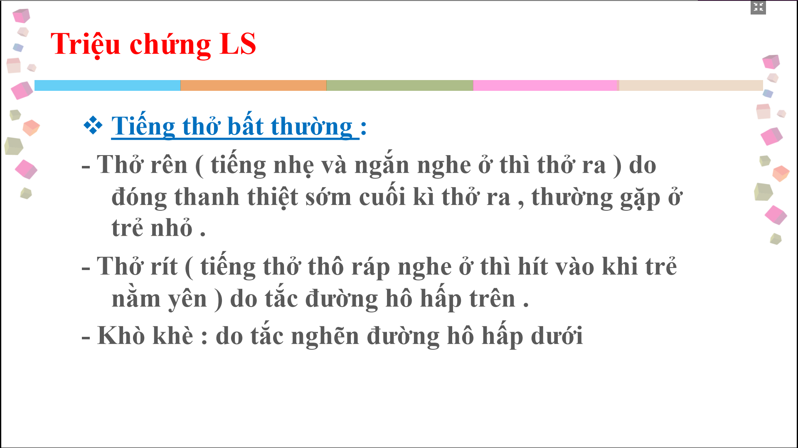

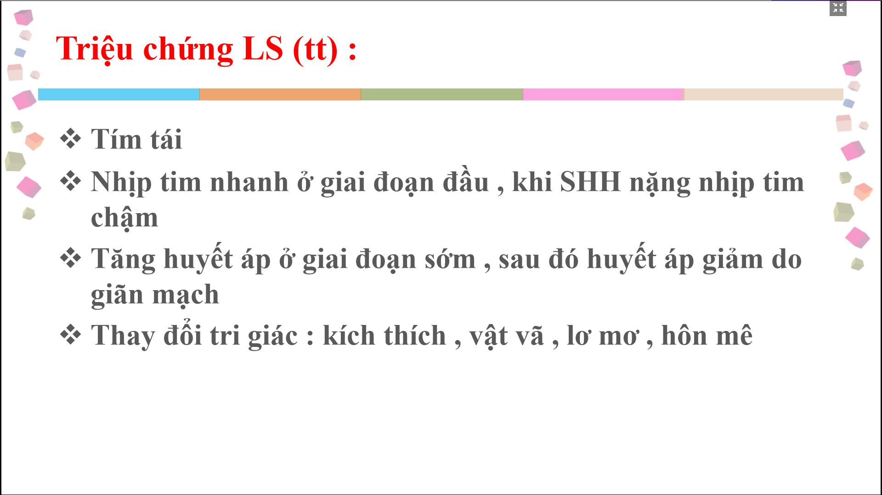

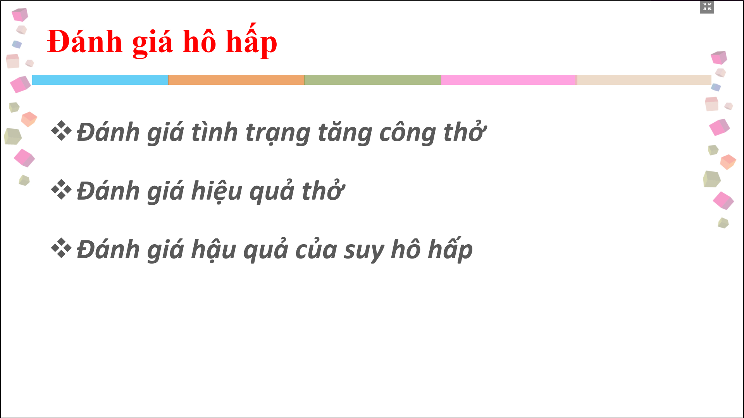

Đánh giá hô hấp dựa 3 tiêu chí lớn:

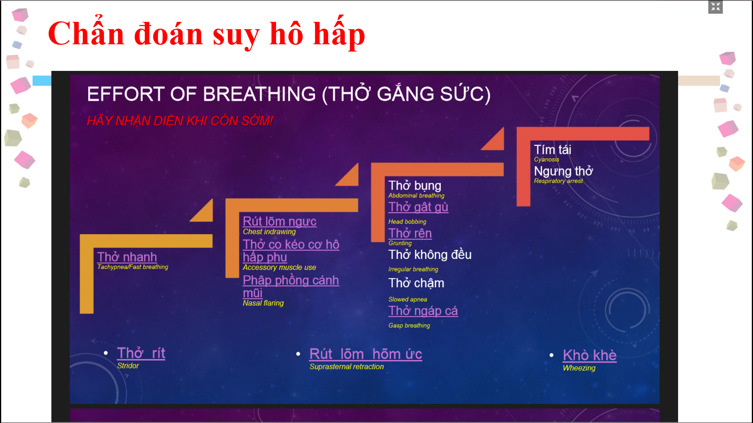

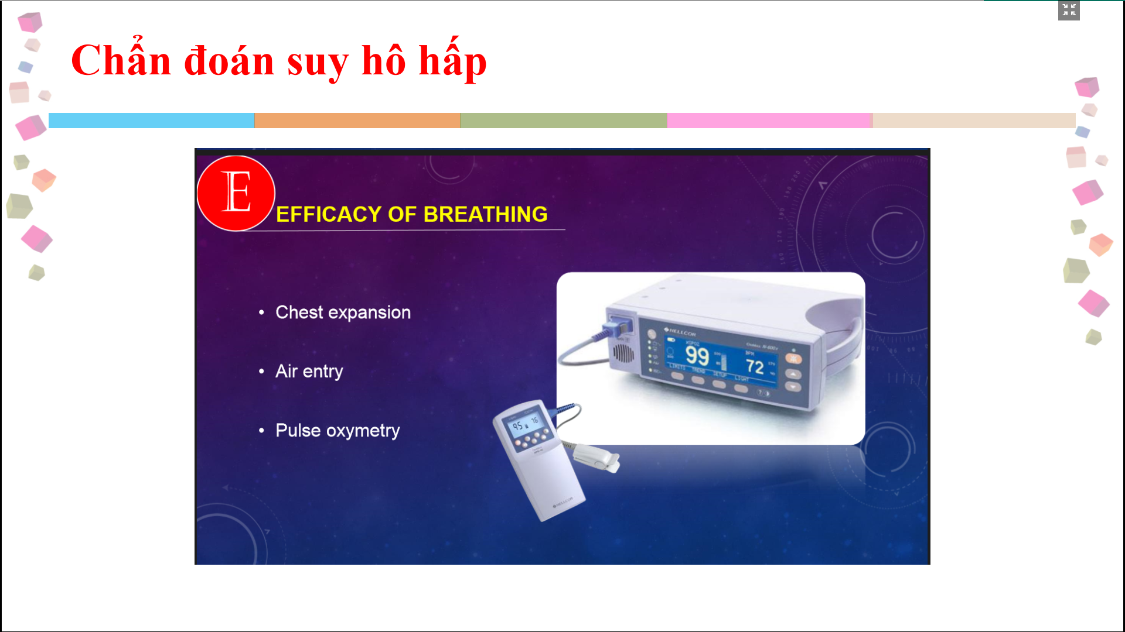

Phế âm nghe rõ hay không

SpO2 tốt => hiệu quả tốt nhưng chưa chắc vì có tình trạng SpO2 tốt nhưng ứ khí CO2

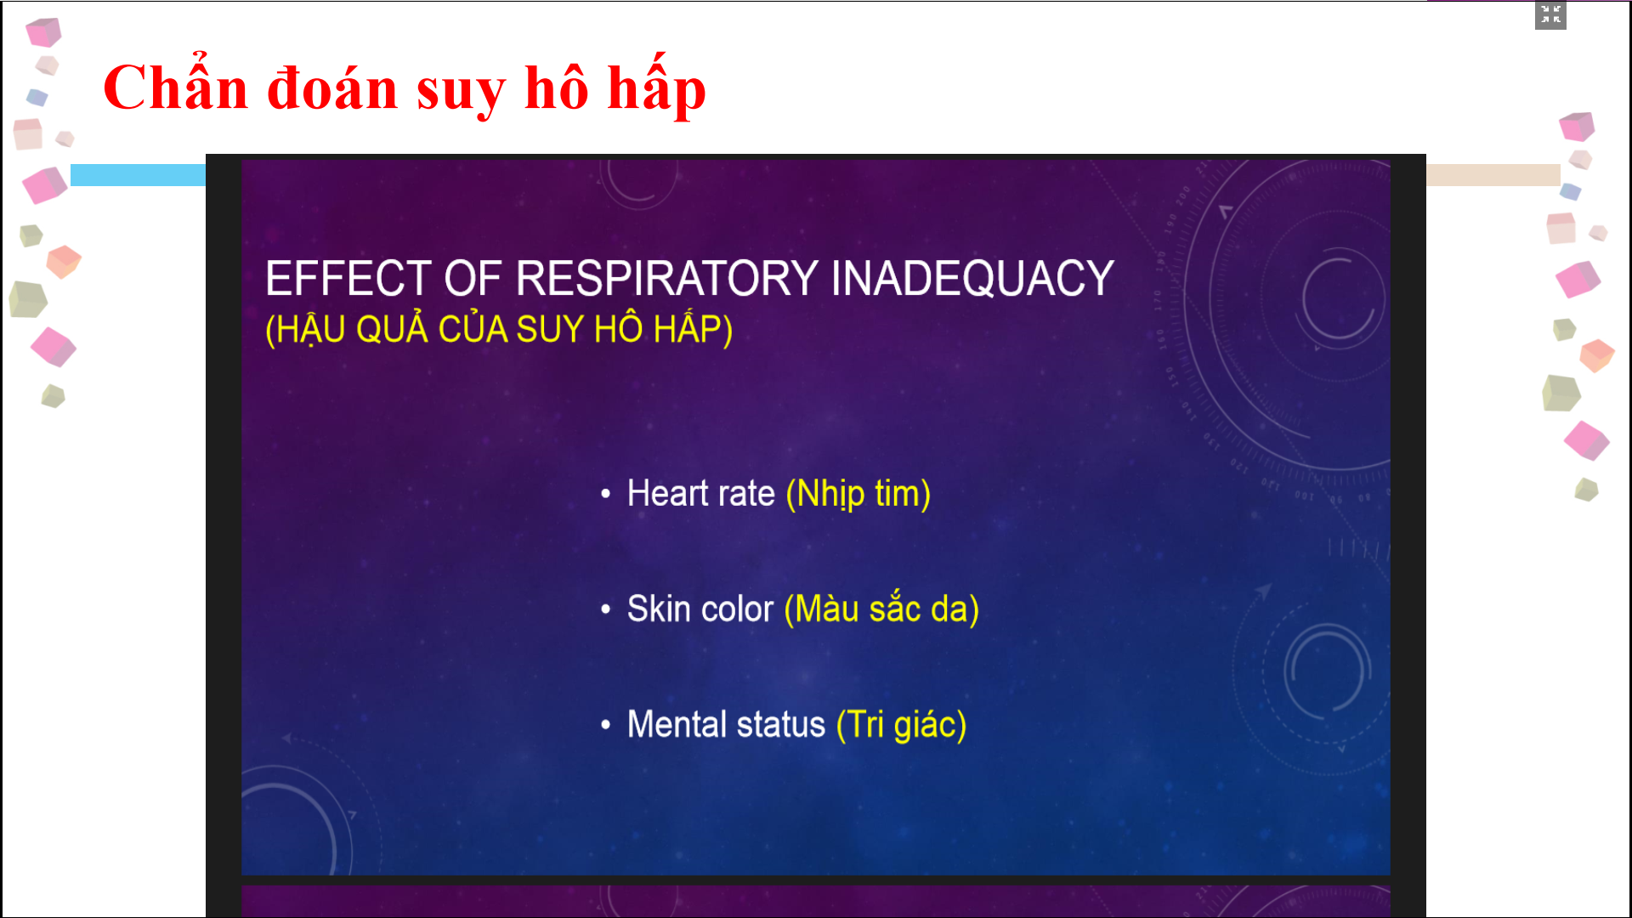

Huyết áp

Nếu ảnh hưởng tuần hòa, tri giác => chứng tỏ là suy hô hấp

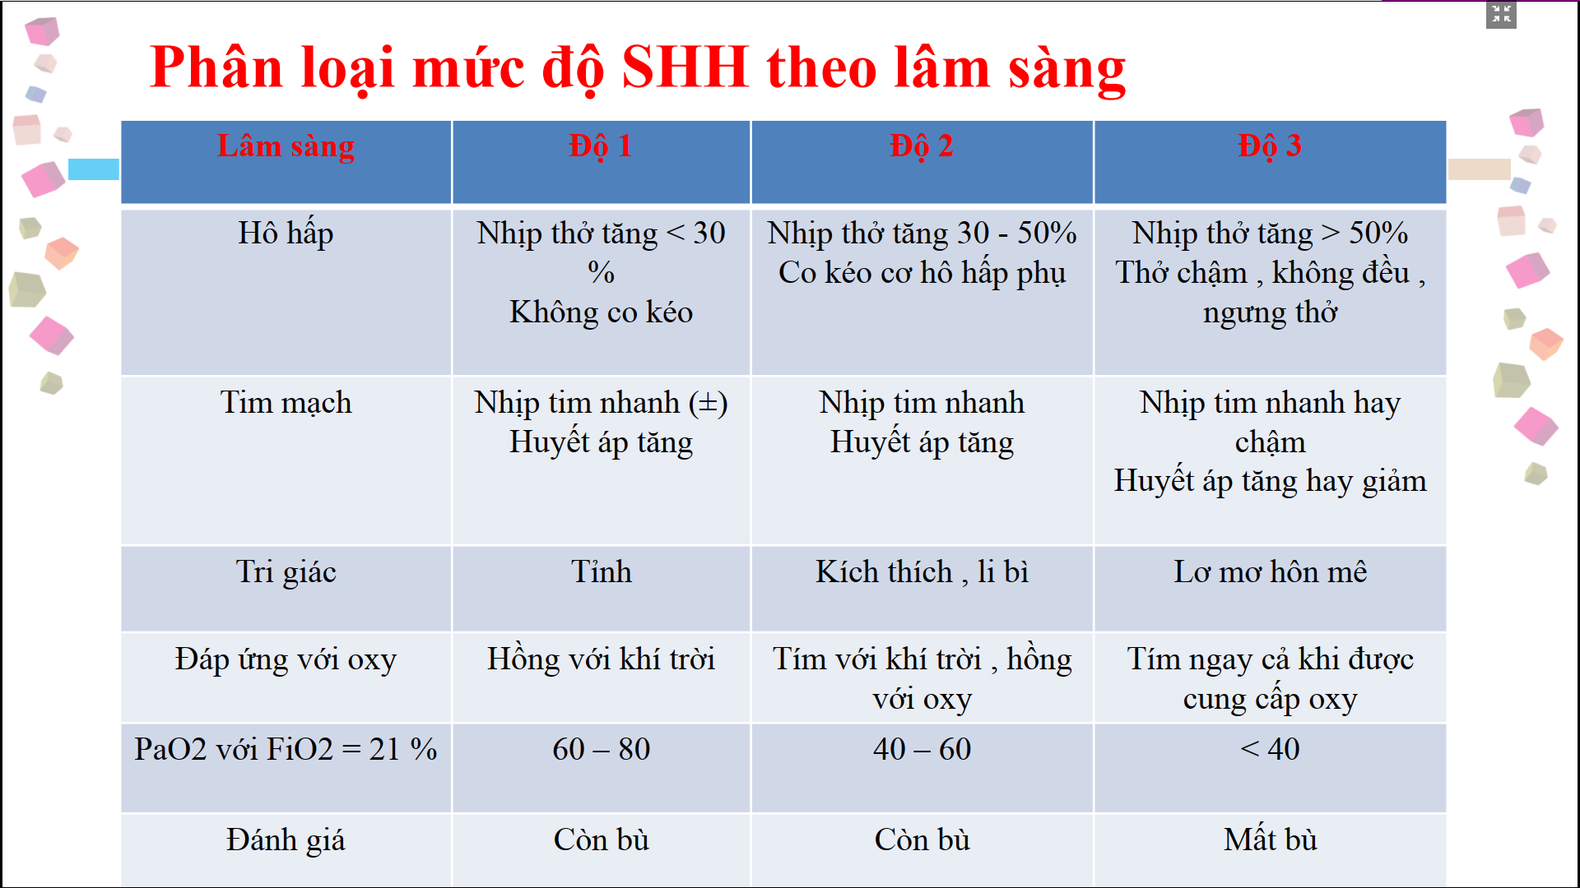

Nói SHH là mất bù rồi, mà độ 1 độ 2 chỉ là nguy kịch hô hấp thôi -> nên dùng chia thế này không chính xác lắm

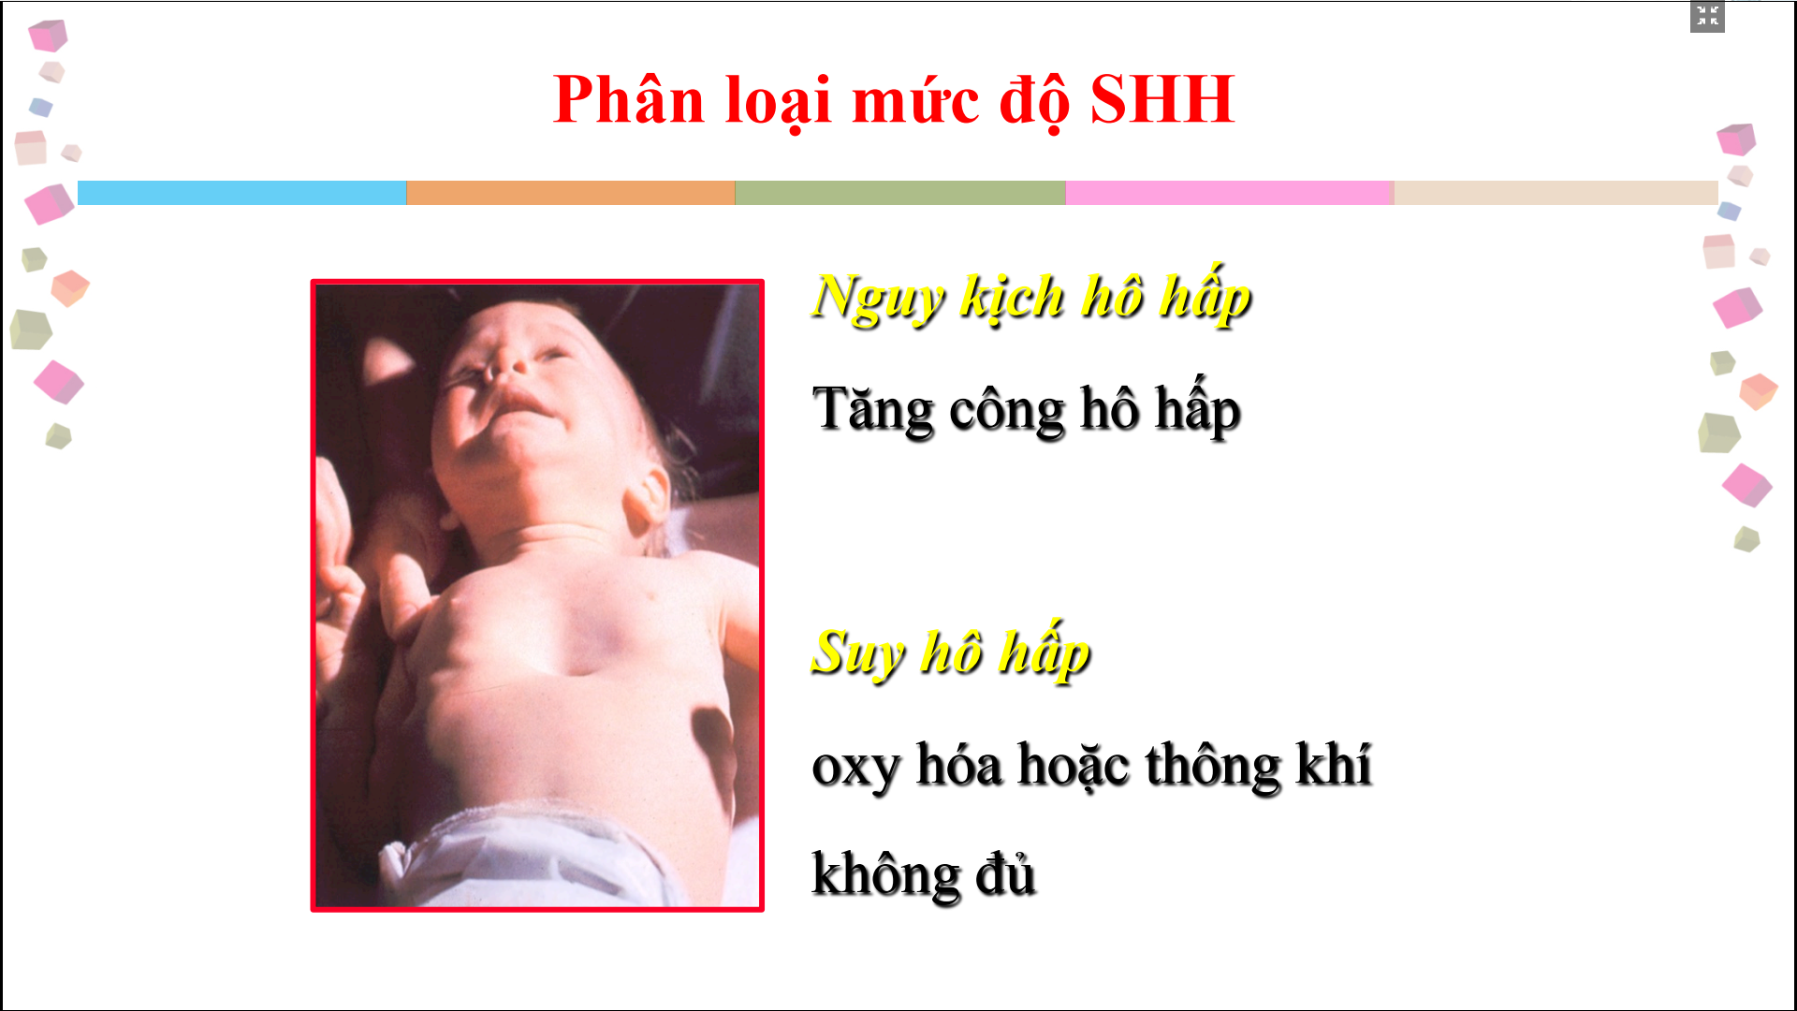

Giai đoạn đầu: tăng công hô hấp

Giai đoạn sau: tăng công hô hấp nhưng k đủ, mất bù

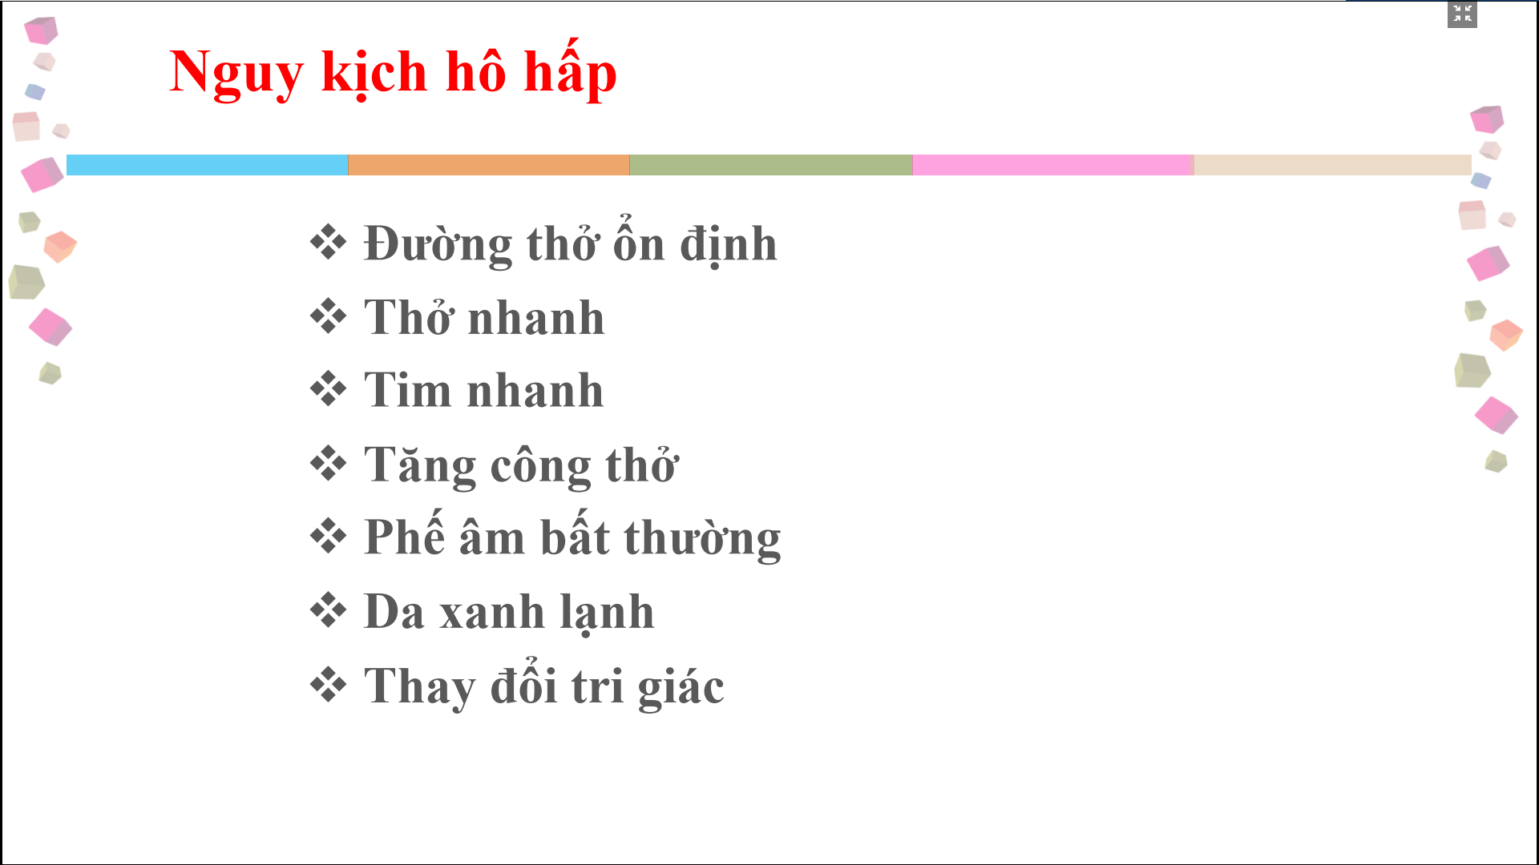

Thay đổi tri giác: kích thích vật vã một chút

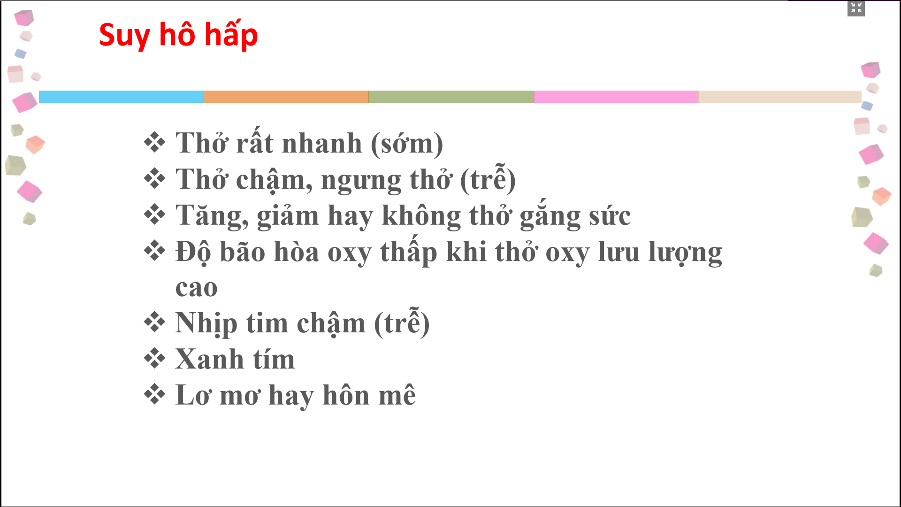

Độ bão hòa oxy thấp ngay cả khi thở oxy lưu lượng cao

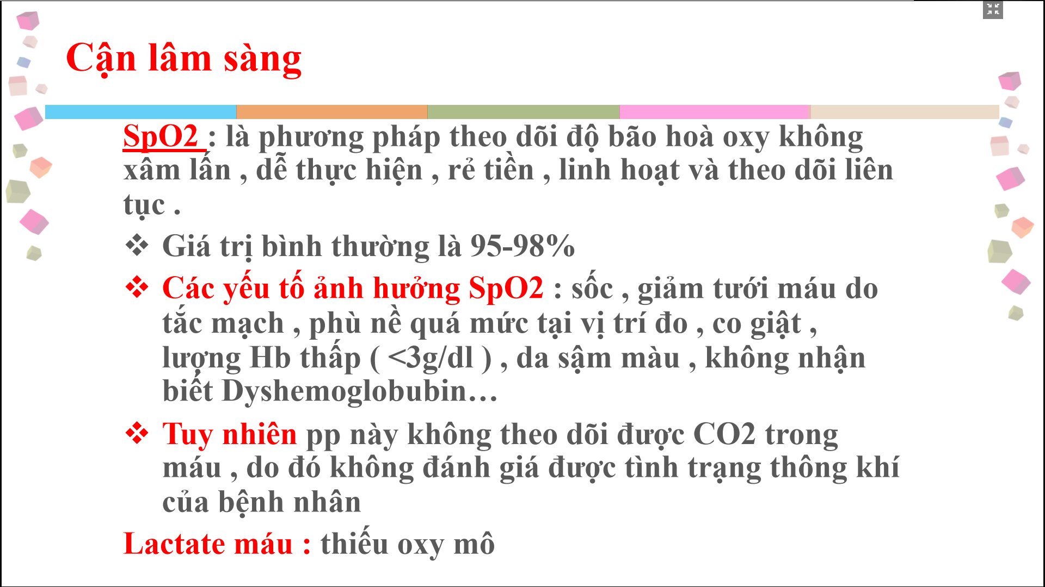

SpO2 có thể không chính xác trong một số tình huống

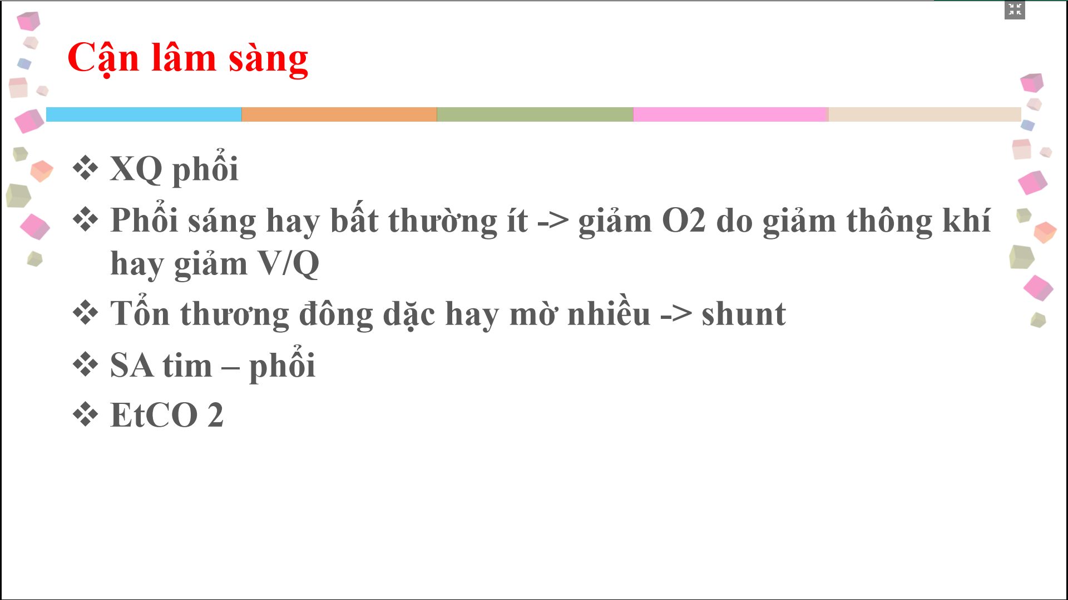

Đánh giá tình trạng và mức độ SHH

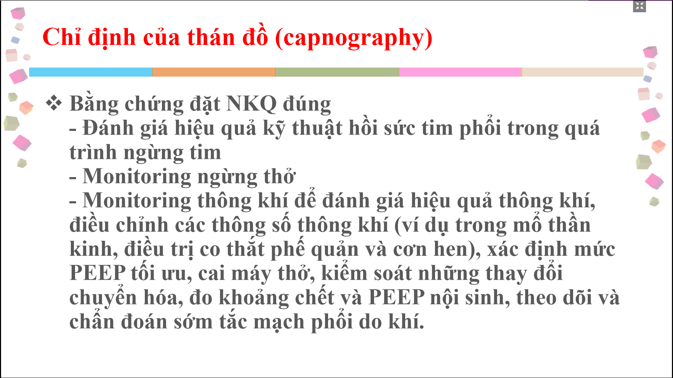

EtCO2:

* Đánh giá xem đặt NKQ đúng hay chưa
* Theo dõi bệnh nhân ngừng thở hay không
* Quan trọng: xem mức độ thông khí , đánh giá xem mức CO2 ra vào cơ thể

Khi hỗ trợ hô hấp phải hỏi xem bệnh nhân cần gì

* FiO2
* Cần thông khí
* PEEP bao nhiêu
* Để lựa chọn phương pháp giúp thở

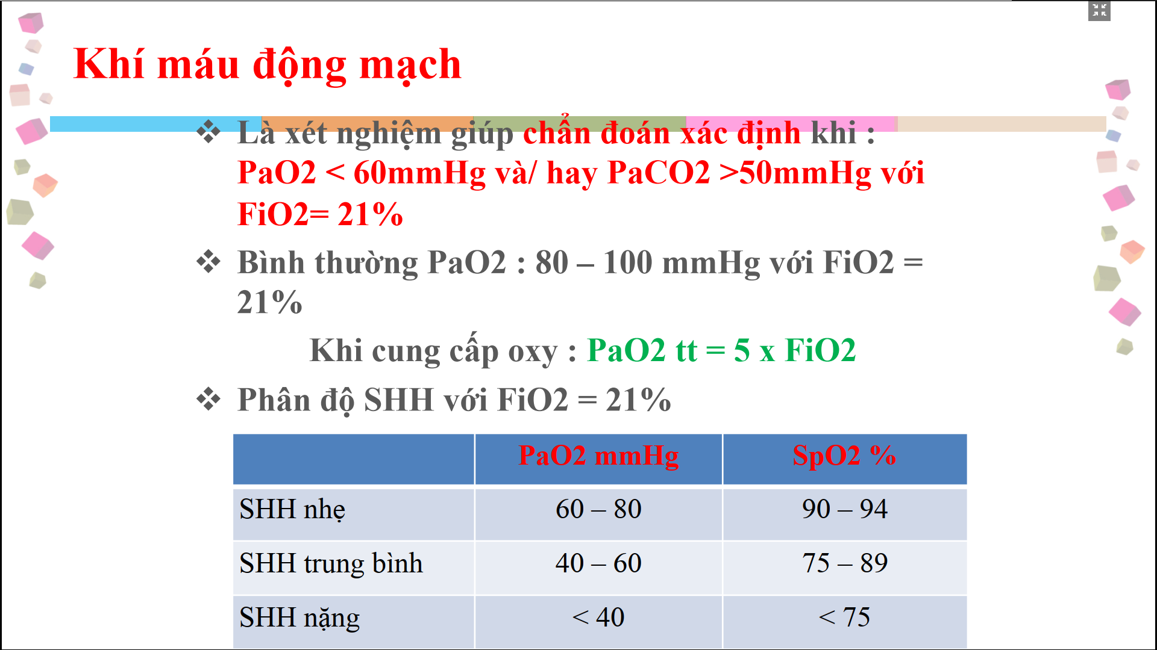

Đang nói SHH trên cơ địa bình thường

Nếu trẻ có tim bẩm sinh tím :

* Tùy theo mức độ tím ( đảo shunt nhiều hay ít) mà nhu cầu đạt SpP2 khác nhau ?? :
  + Nếu tím nhiều SpO2 chỉ cần đạt 80-85% là đủ
  + Tím nhiều: 70-75% là đủ

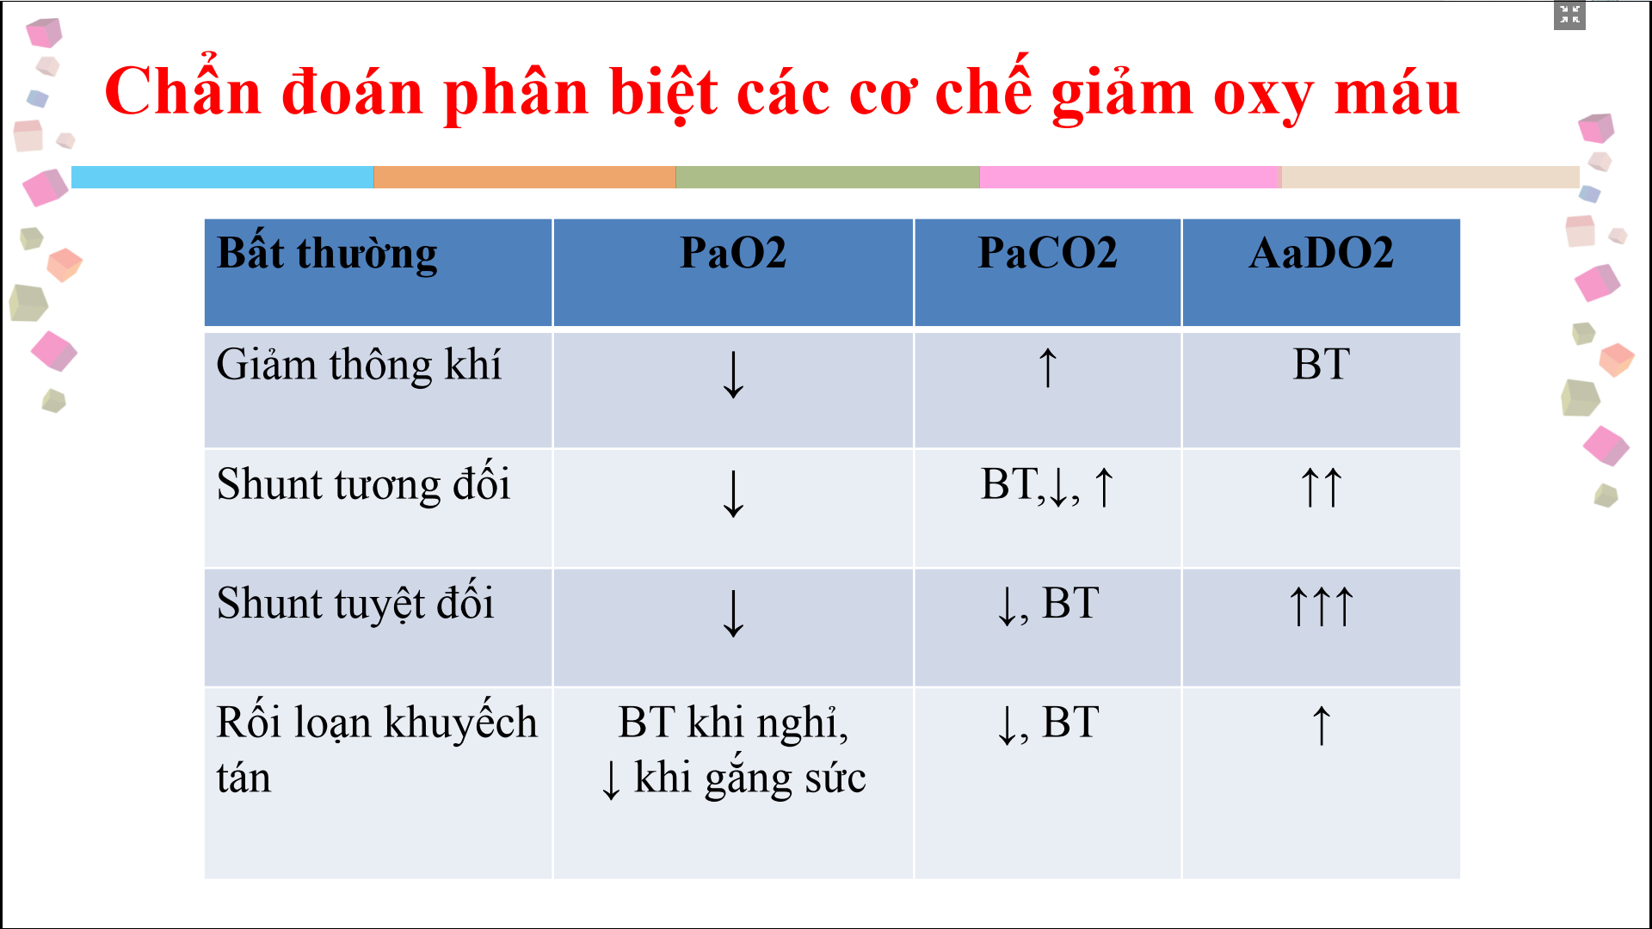

Shunt tuyệt đối AaDO2 tăng nhiều, shunt tương đối thì tăng vừa phải thôi

Giảm thông khí thì CO2 mới tăng thôi, còn các trường hợp còn lại bình thường hoặc giảm CO2

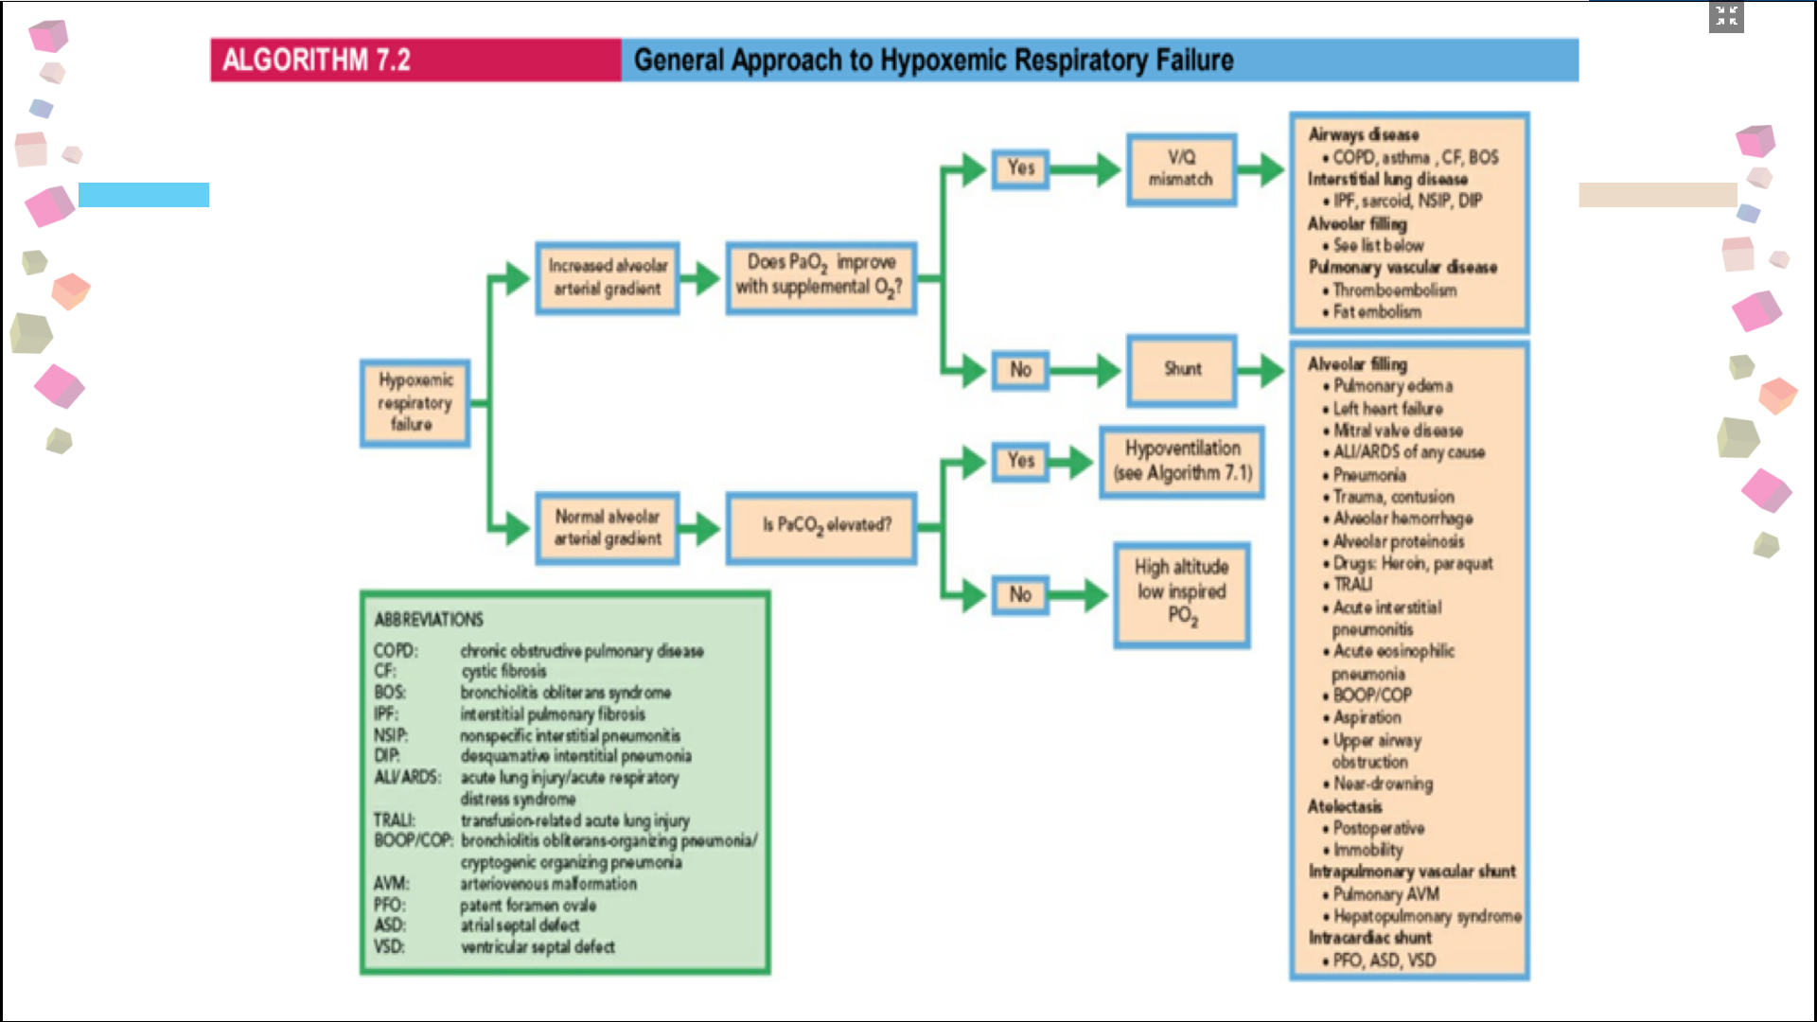

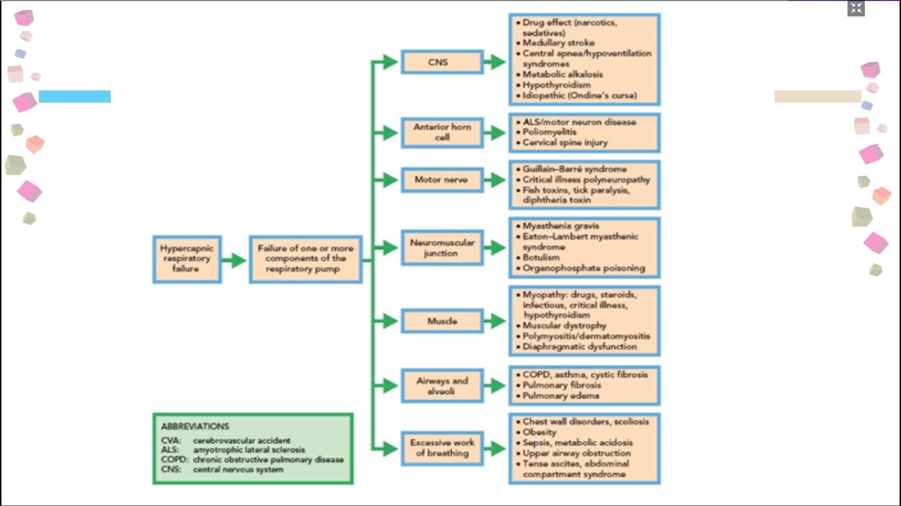

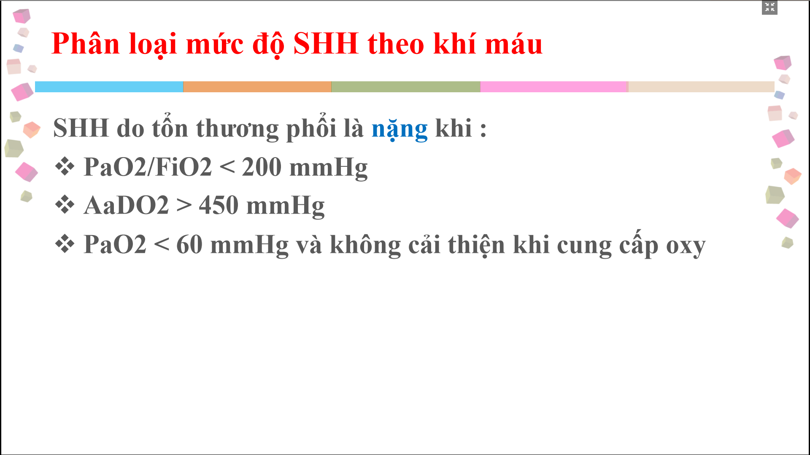

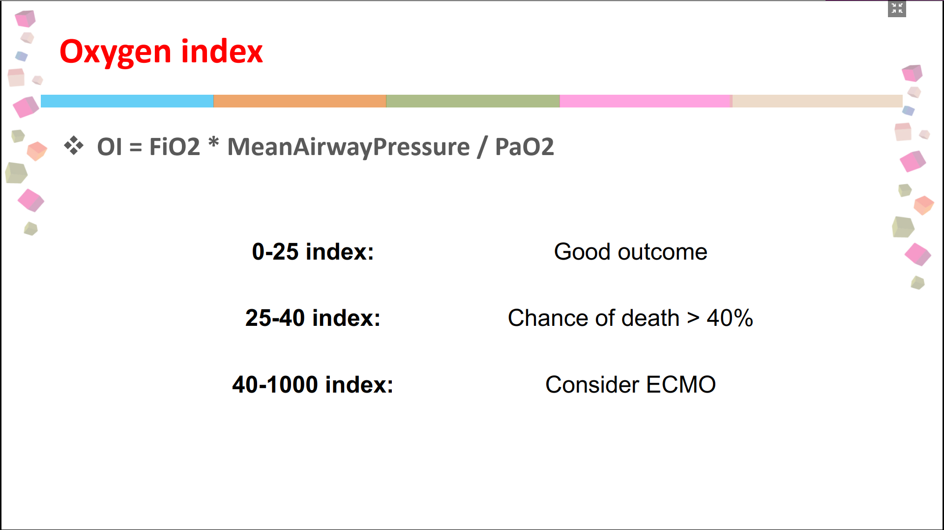

Áp lực đường thở trung bình: bệnh nhân thở máy mới có cái này

>40 : đặt ECMO

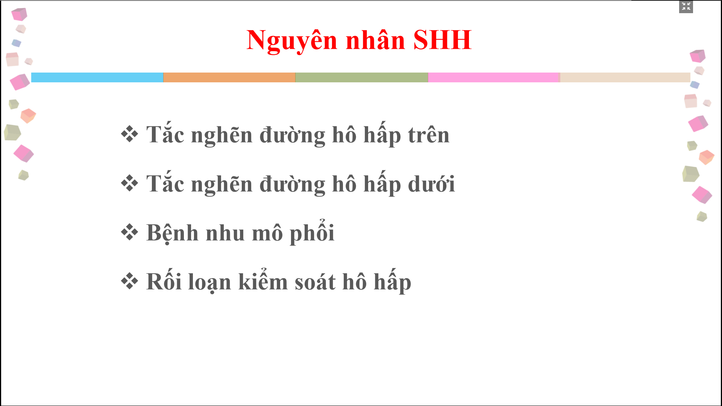

Trên lâm sàng

* Khó thở thì nào
  + Hít vào: TN hh trên
  + Thở ra: TN hô hấp dưới
  + 2 thì: bệnh lý nhu mô phổi
  + Rối loạn kiểm soát : mức độ khó thở không tương xứng với mức độ nặng của bệnh ( trên lâm sàng hay nói đùa là khó thở kì kì ) => thở bất thường, thở dữ dội nhưng nghe phổi và chụp x quang thấy không tổn thương nhiều => coi thử nguyên nhân không phải tại phổi, do nguyên nhân ngoài phổi

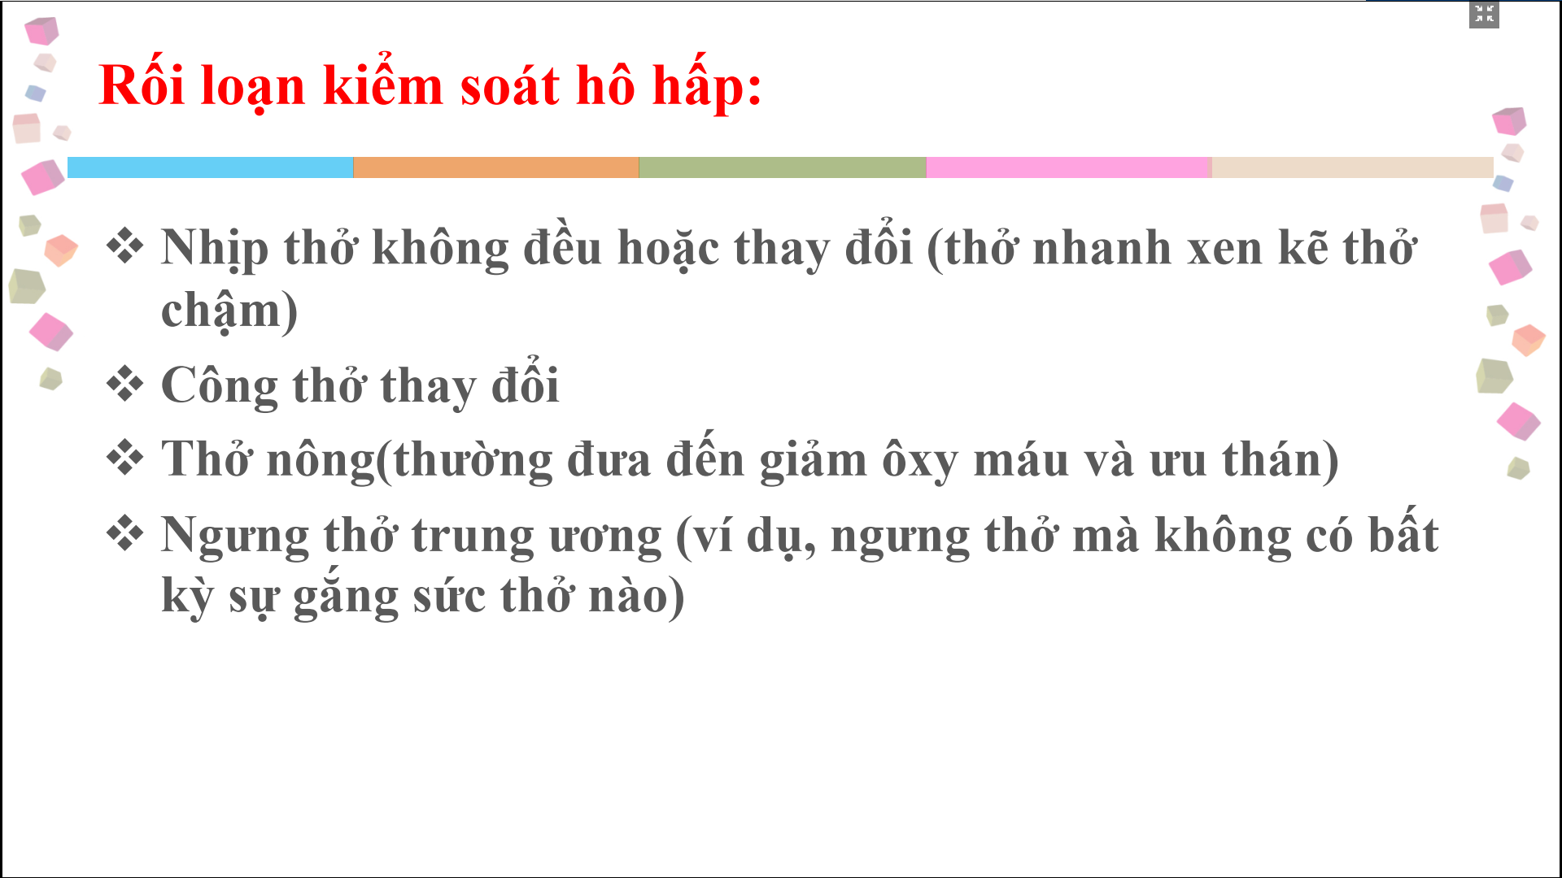

Thường thở nông do tổn thương dây sau trung tâm hô hấp, dây sau cơ hô hấp ?

Nhịp thở Kussmaul, Cheney Stroke

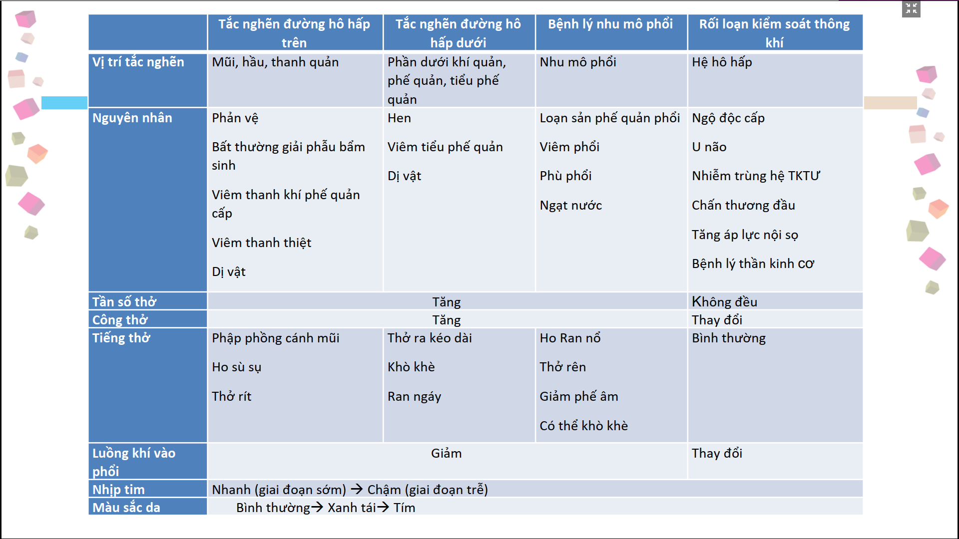

Tắc nghẽn hô hấp dưới: thường nhịp thở tăng

TN hô hấp dưới: nhịp thở thường chậm hoặc không có nhịp thở

Rối loạn kiểm soát: thở không đều

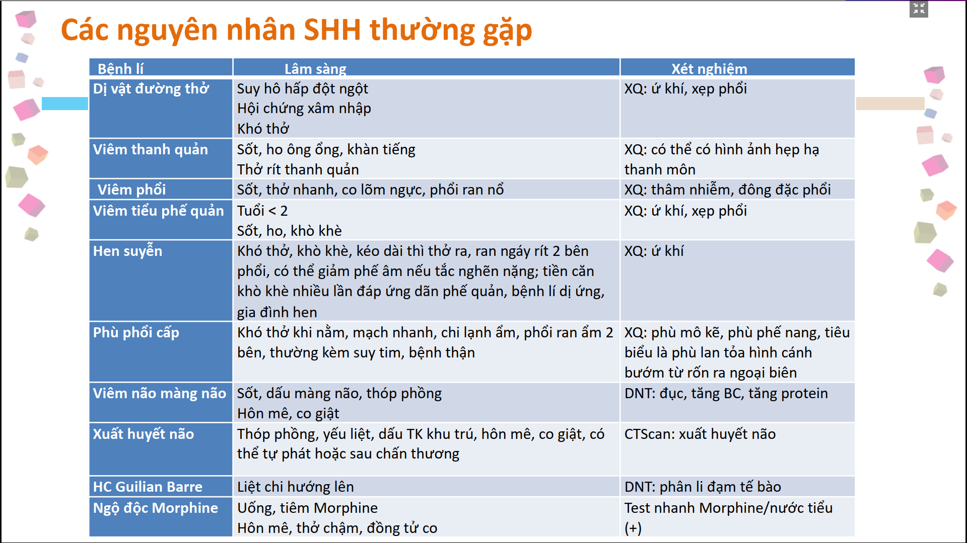

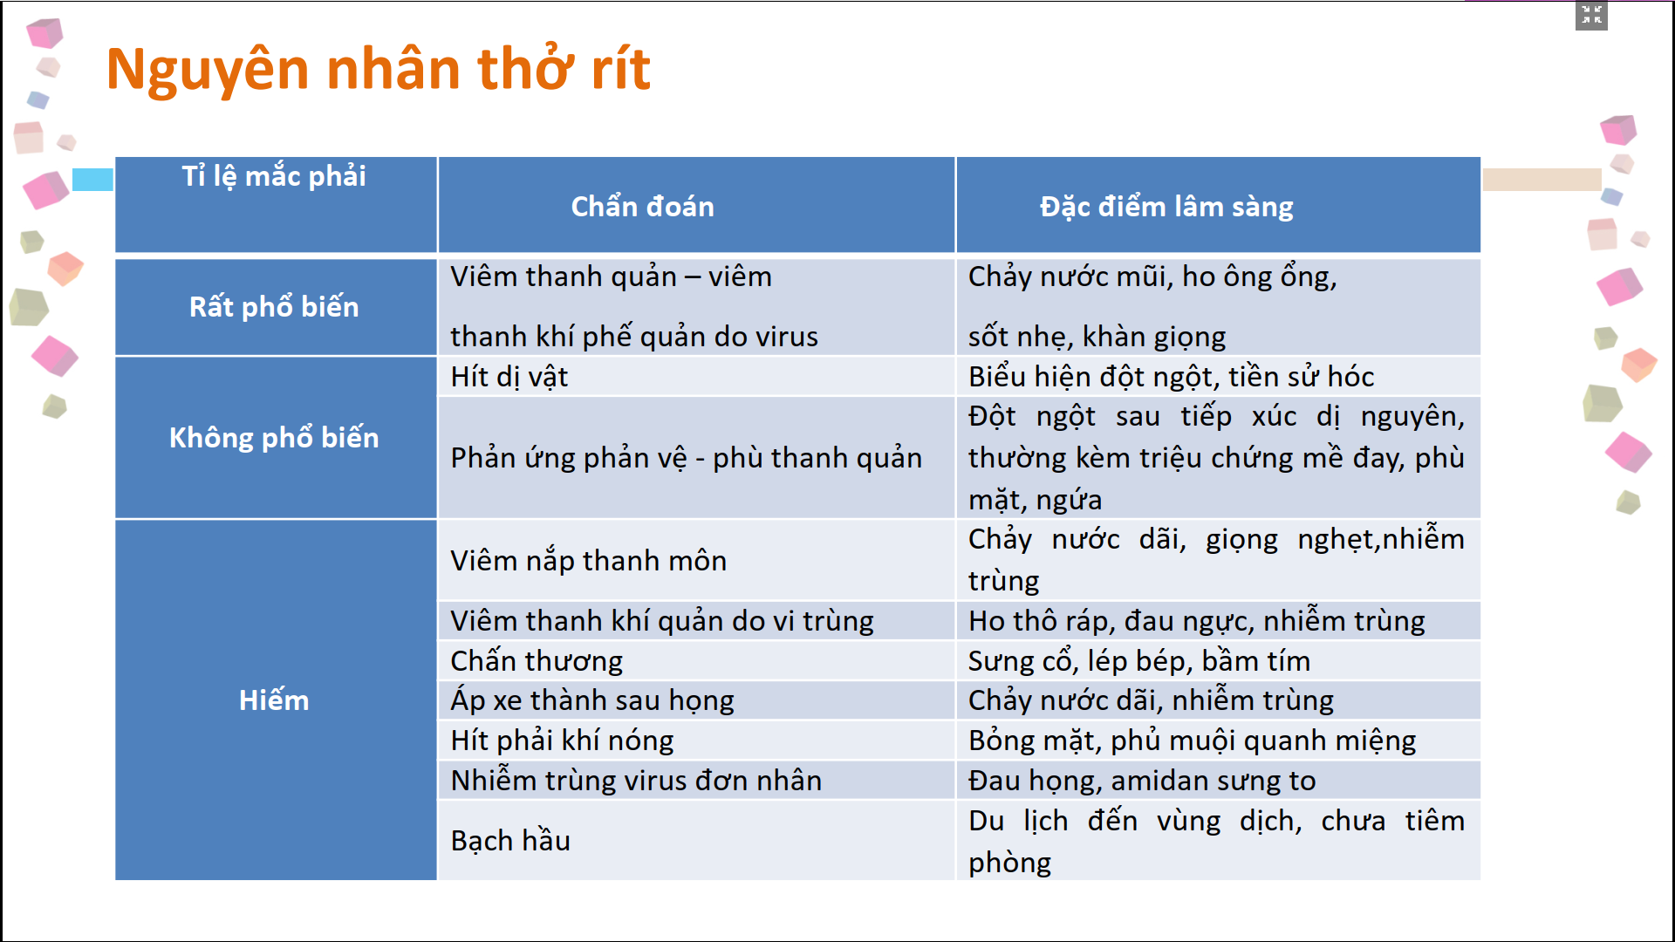

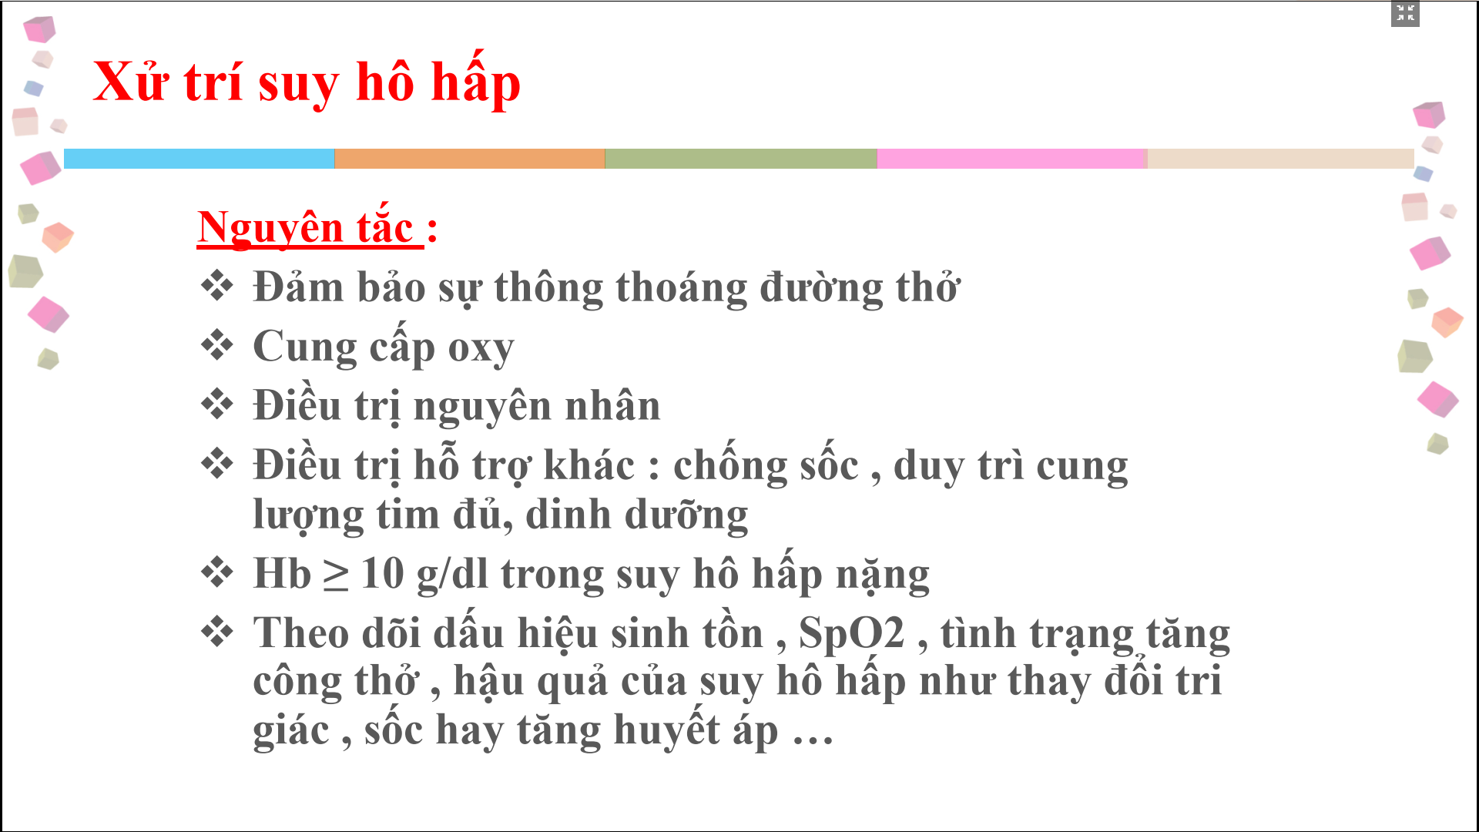

Nếu khó thở nhẹ : Hb cỡ 7g/dl là được

Theo dõi Đáp ứng với điều trị hay không?

Mình phải đánh giá xem bn thiếu gì?

* FiO2 : cao hay thấp ( 40,60,100)- lưu lượng thấp hay cao
* Thông khí áp lực dương hay không ( PEEP) – tùy theo cơ chế sinh lí bệnh, nguyên nhân gây bệnh

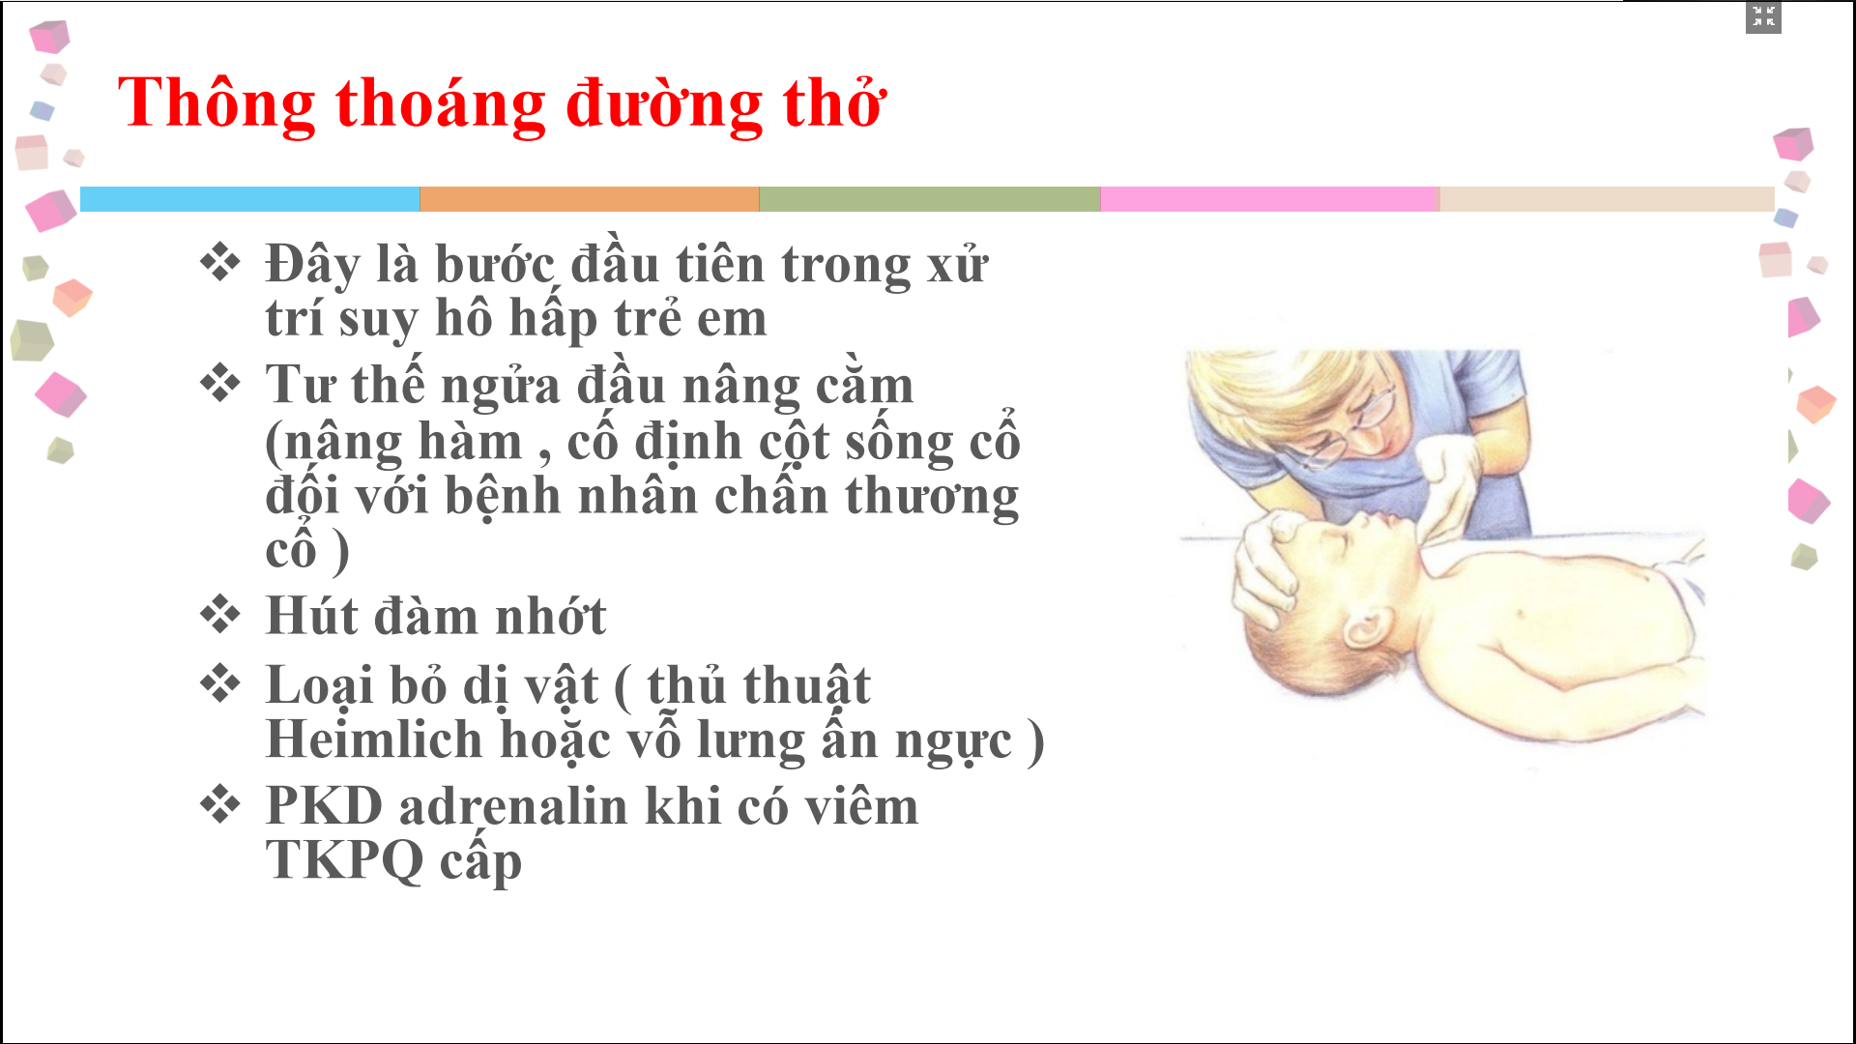

Ngửa đầu nâng cằm tùy theo tuổi

* Người lớn cần ngửa đầu nhiều
* Trẻ nhỏ ít hơn, chỉ cần đặt khăn dưới vai

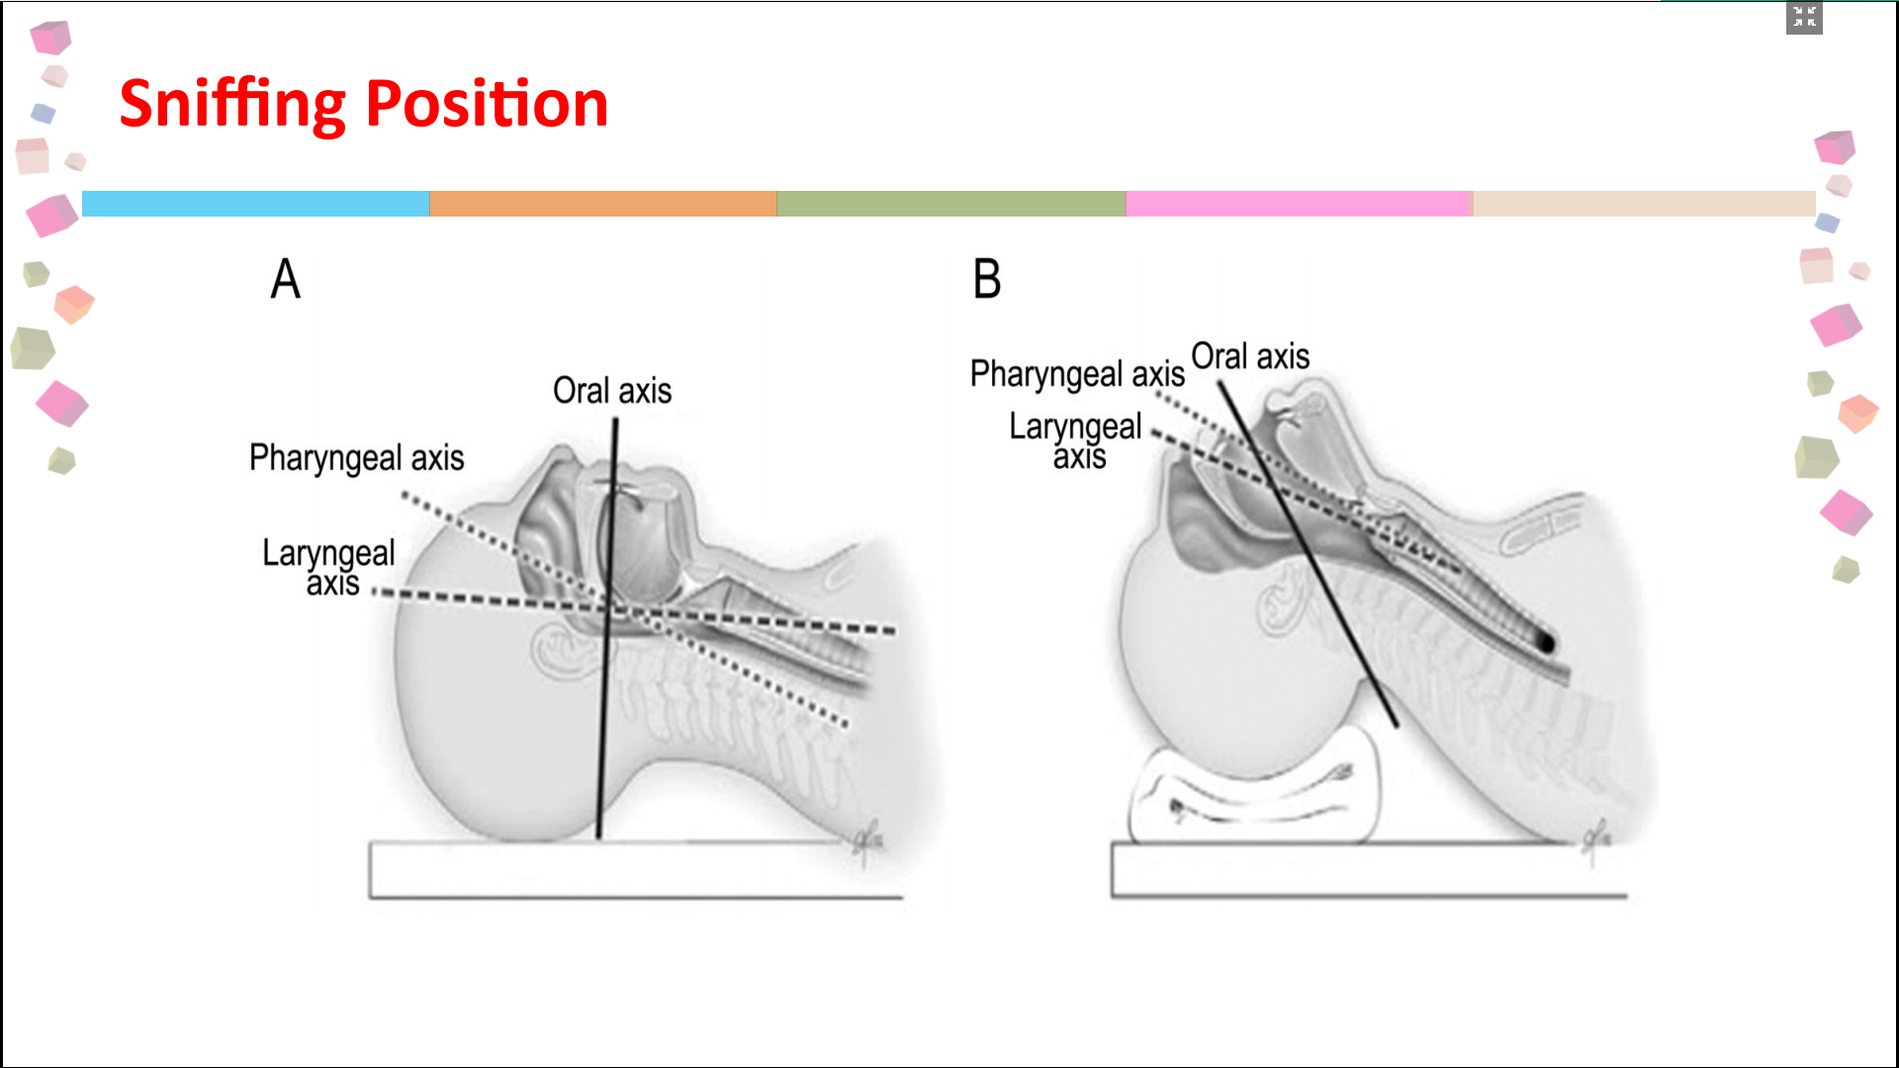

Trẻ em ngửa đầu quá mức => làm căng lồng ngực quá => không thở được

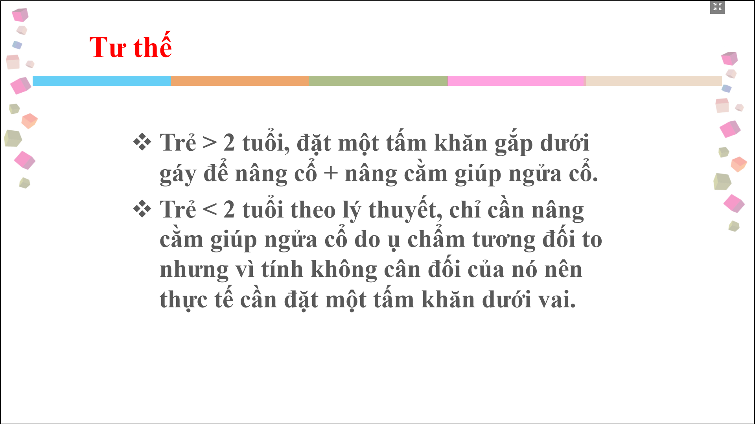

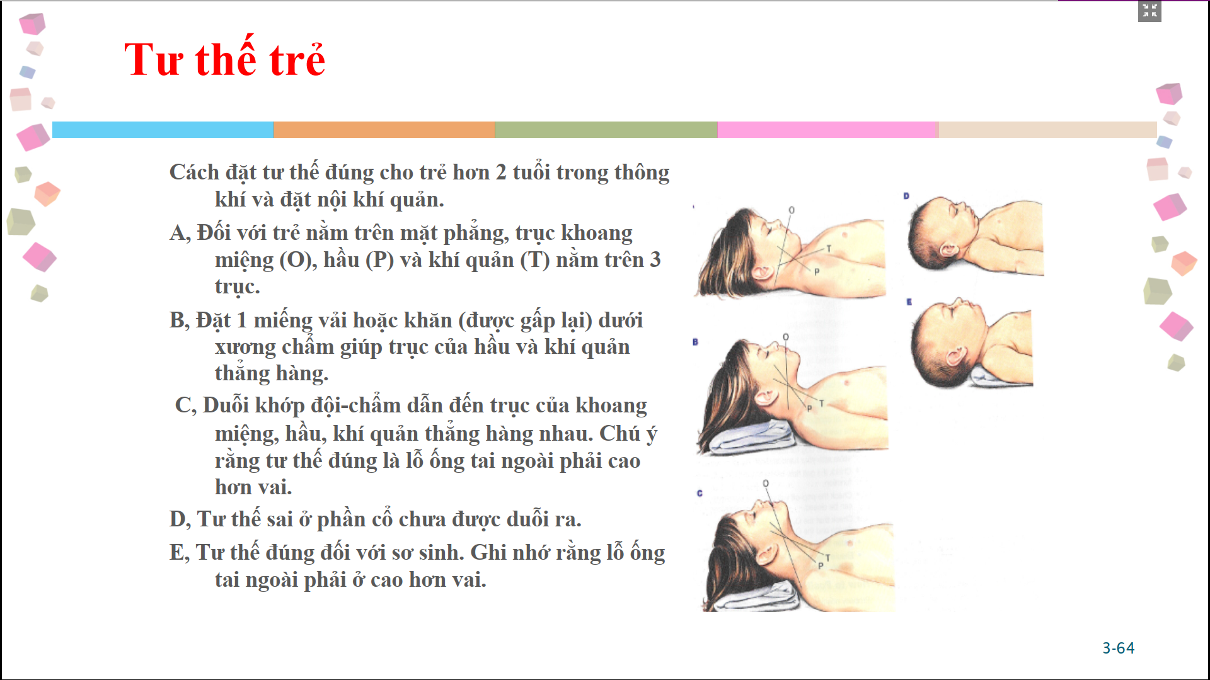

Trẻ sơ sinh mở thông tootis ưu nếu: nhìn dái tai ngang với mỏm vai, mặt ngửa lên trời

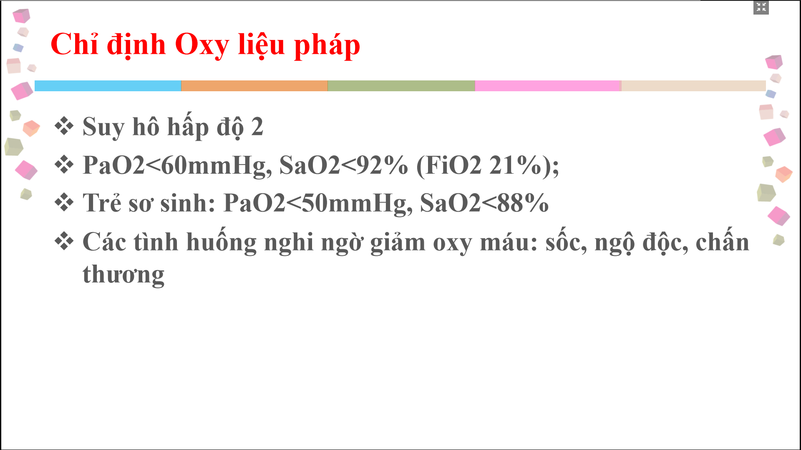

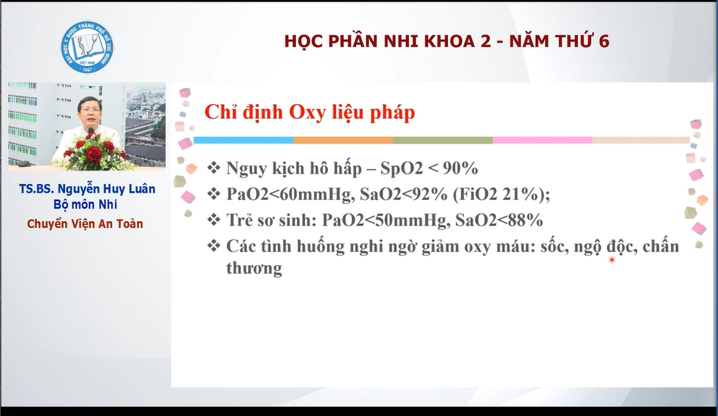

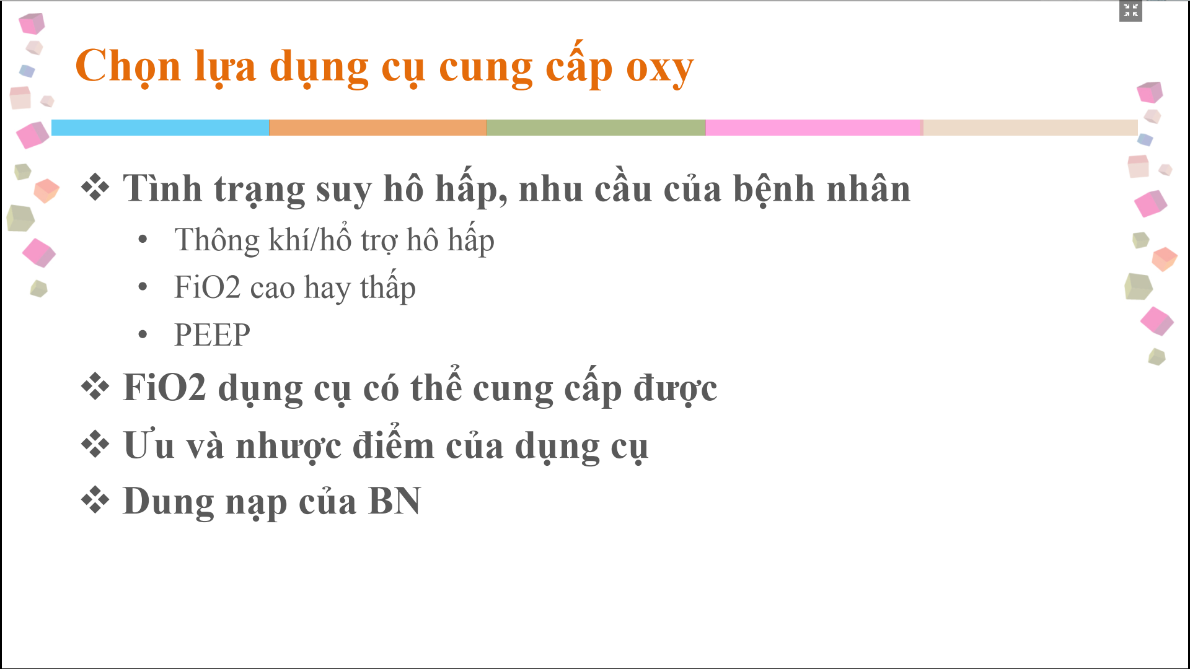

* Phải xem dụng cụ đó có đảm bảo oxy ta cần không
  + Ví dụ cần oxy lưu lượng cao nhưng cannula hay mask không túi dự trữ thì không cung cấp được oxy lưu lượng cao được

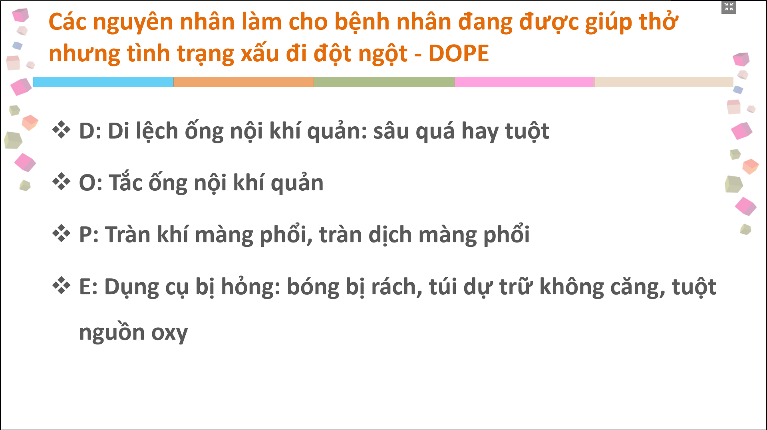

Đang thở mà tự dưng SpO2 tụt => phải xem DOPE

* D: displacement
* O: obstructive
* P: pneumothorax
* E: Equipment

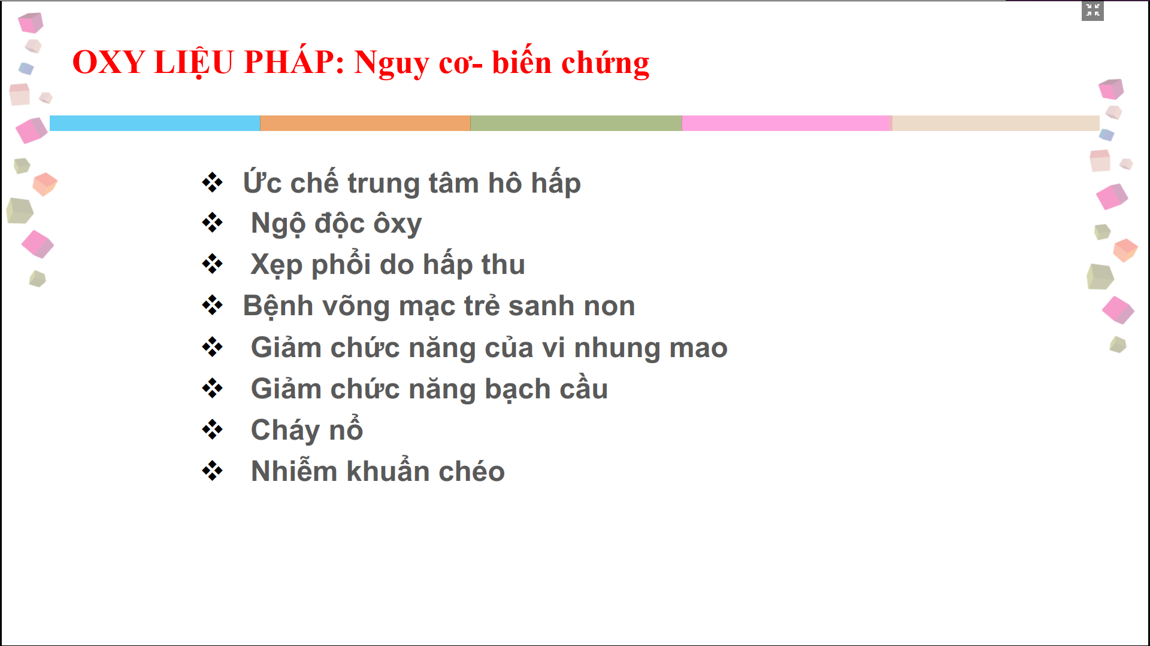

Xẹp phổi: do thở nhiều , Nito đi ra ngoài hết, chỉ còn oxy phế nang => bị hấp thu

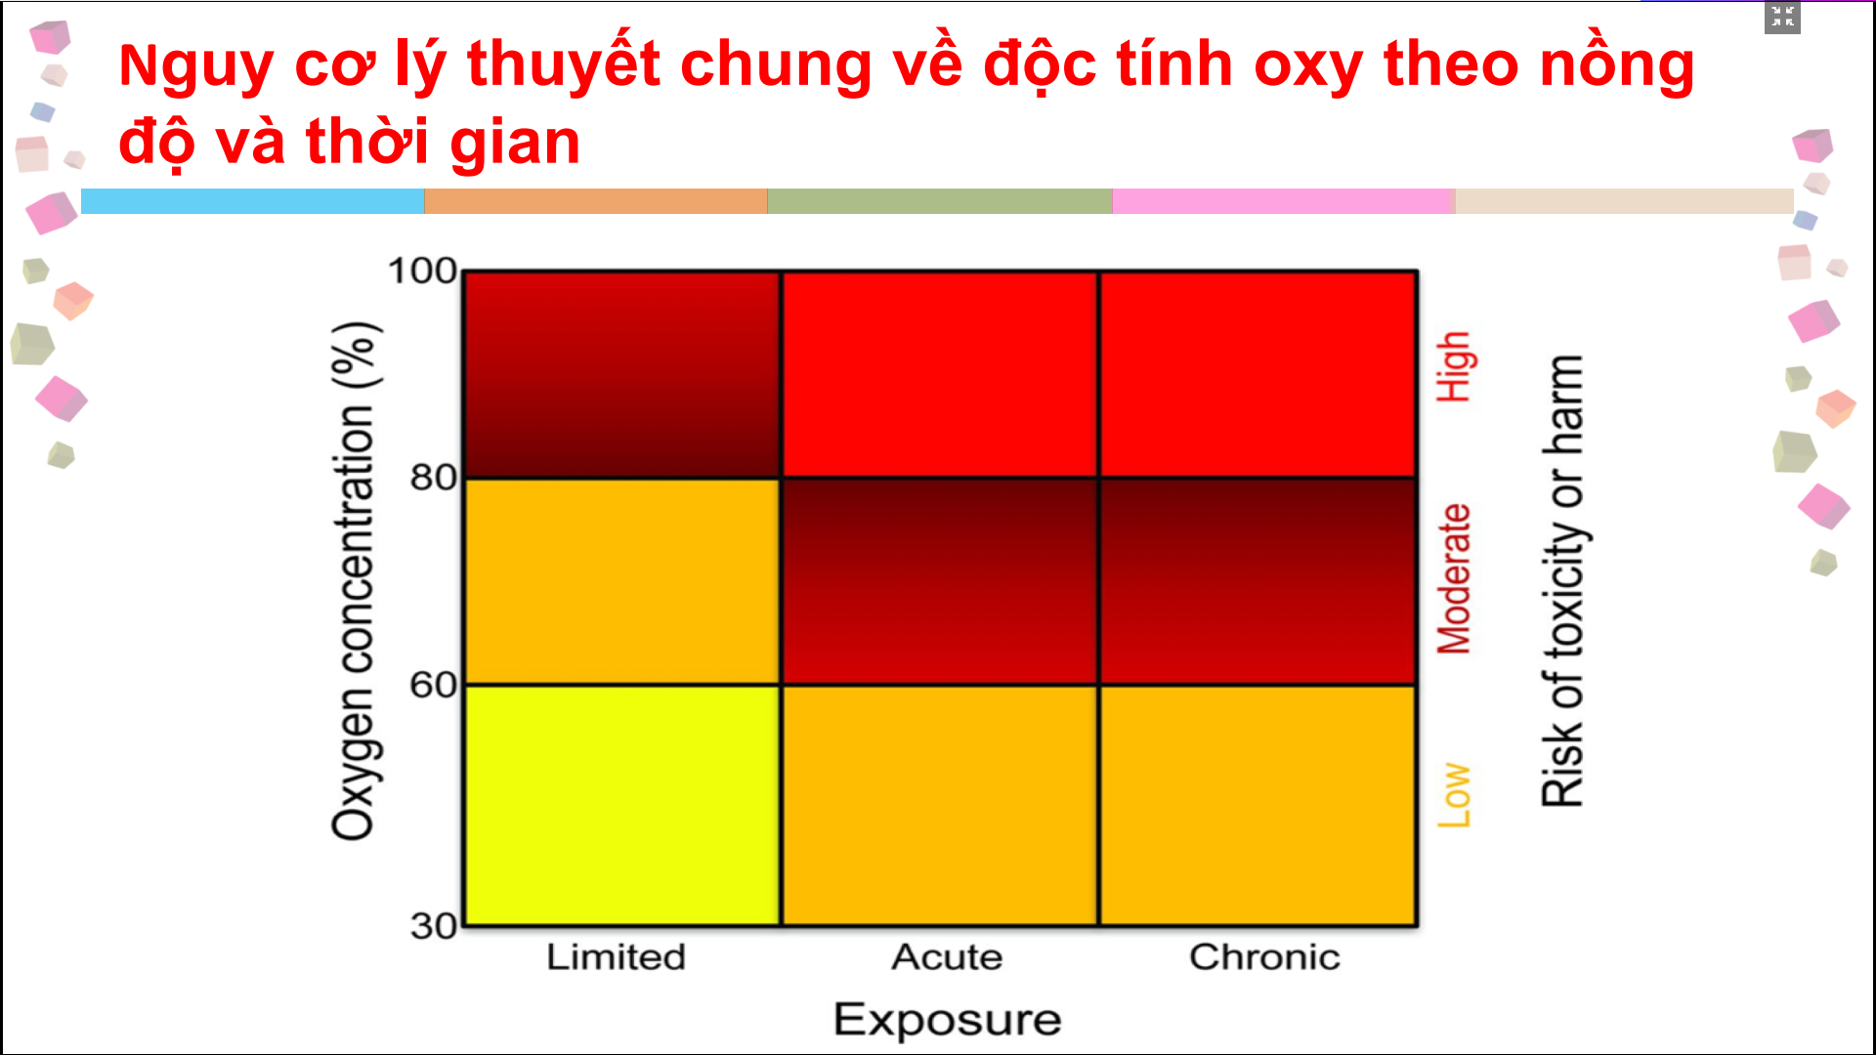

Sử dụng oxy càng cao, thời gian càng dài càng có nhiều nguy cơ biến chứng

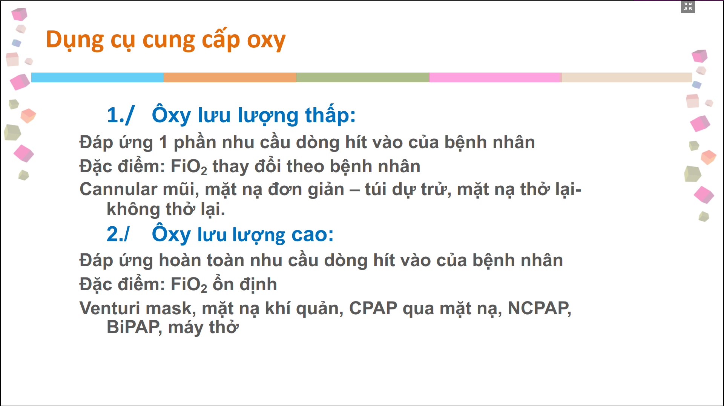

Venturi: ít sử dụng trên lâm sàng

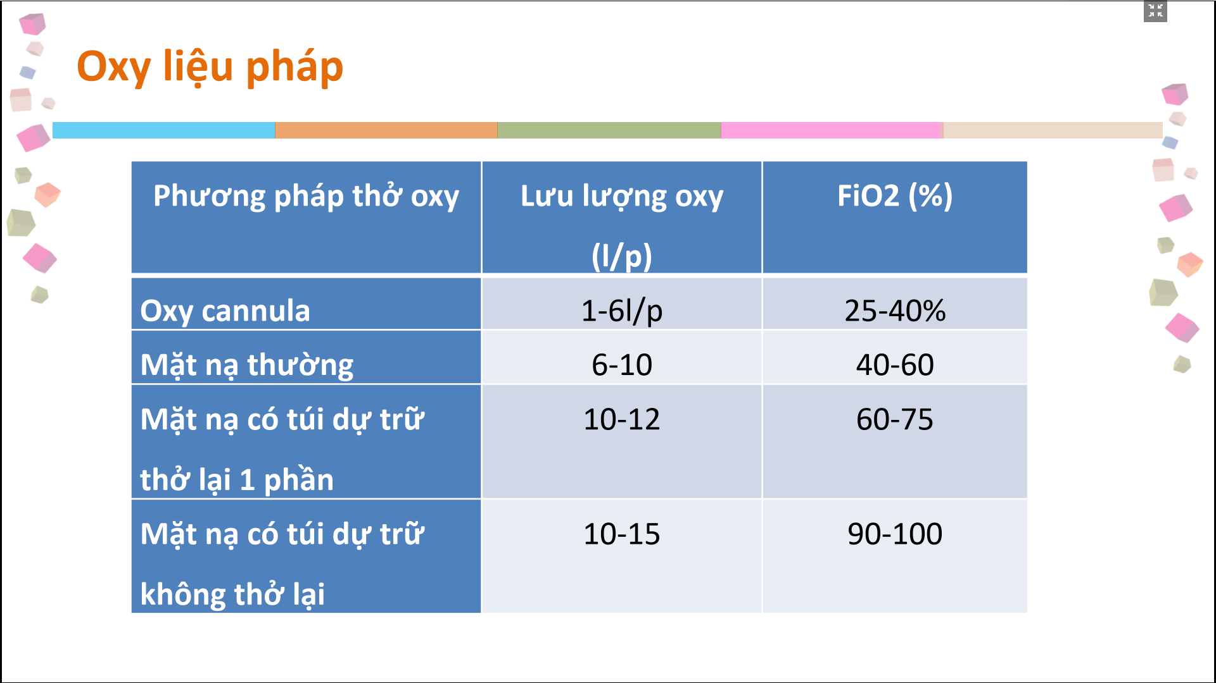

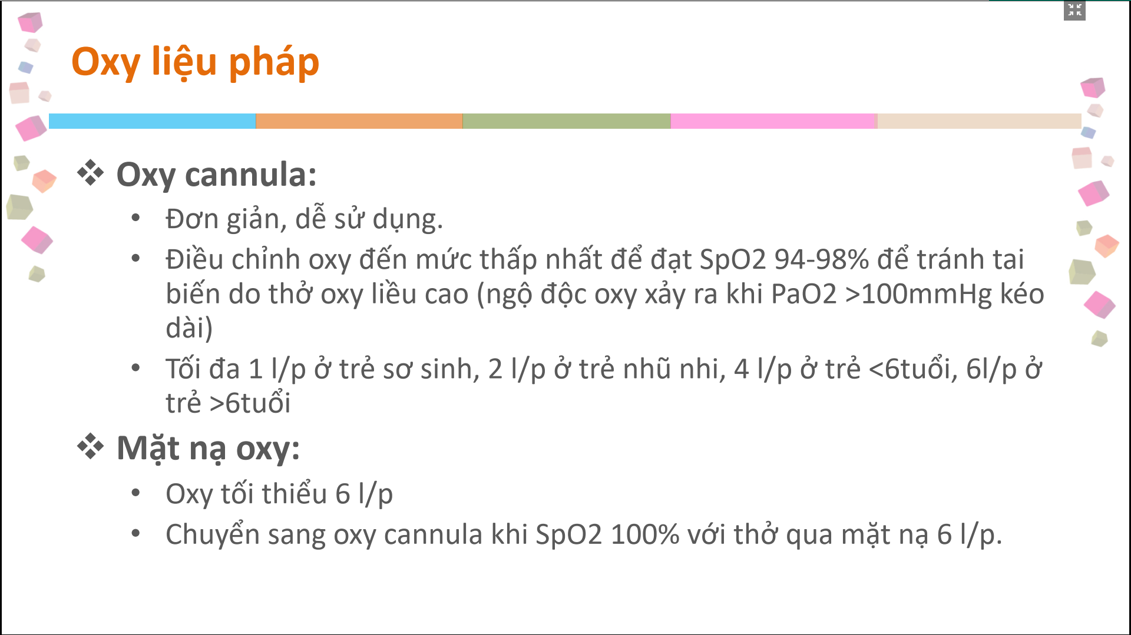

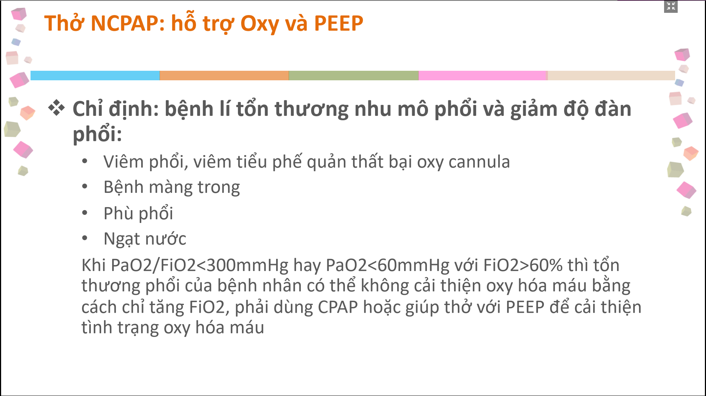

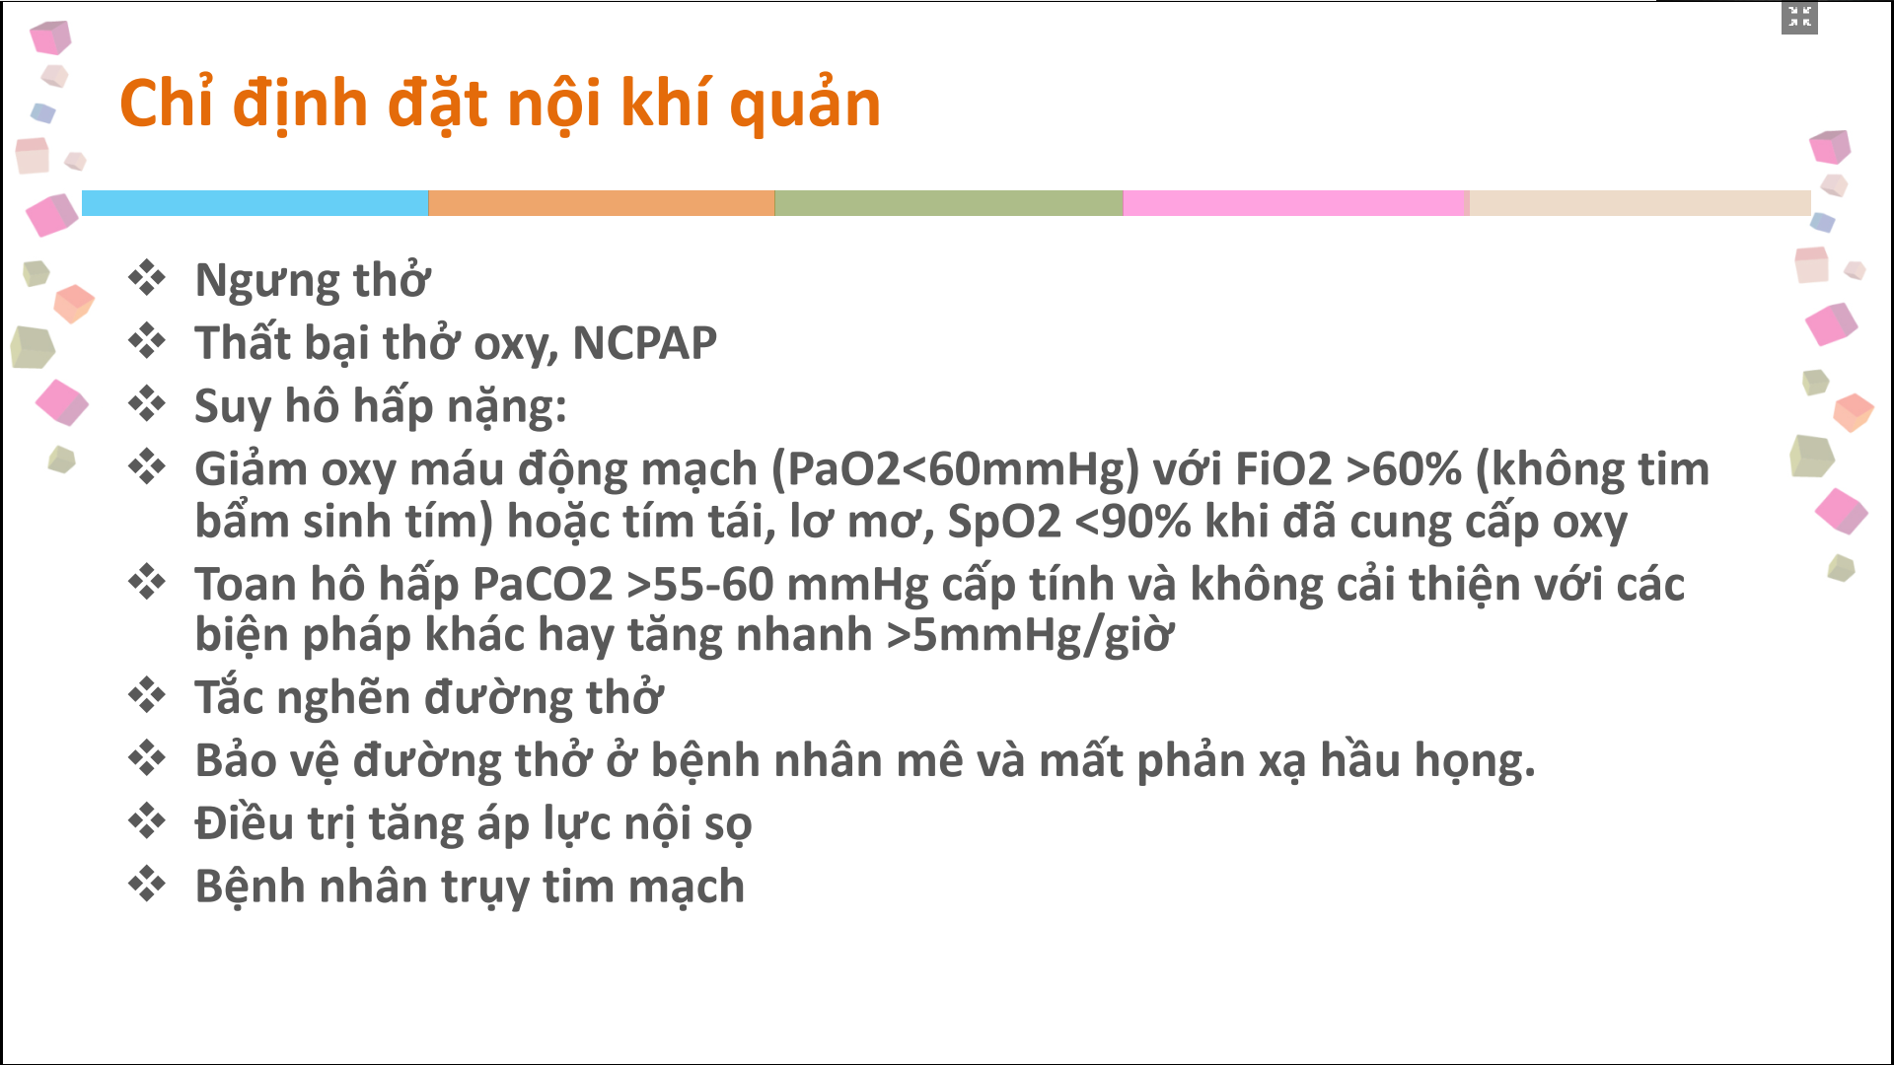

Không đảm bảo thông khí được thì bóp bóng => nếu không được nữa thì NKQ

Nếu muốn kiểm soát đường thở, cách thở nhanh hay chậm thì đặt NKQ ( giống như đặt NKQ trong tăng áp lực nội sọ)

Hỗ trợ Biện pháp thông khí thông thường mà hiệu quả => thở máy ( mình chỉnh được thở như thế nào, tần số, thời gian hít vào thở ra, áp lực đỉnh, áp lực trung bình)

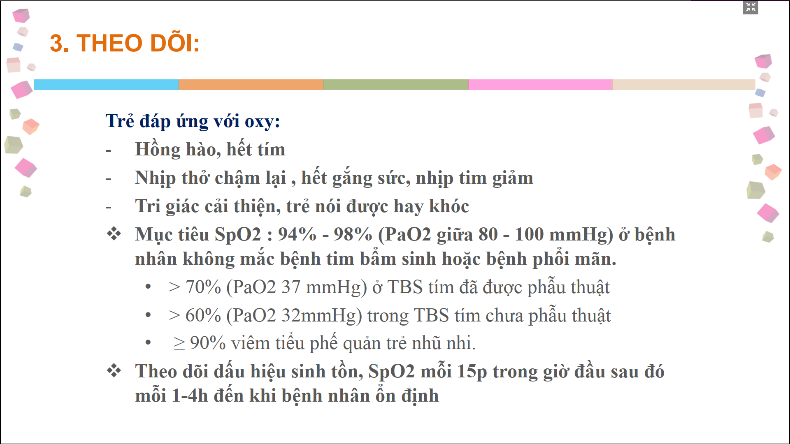

Không nâng oxy cao quá

